**BỘ GIÁO DỤC VÀ ĐÀO TẠO**

**TRƯỜNG ĐẠI HỌC SƯ PHẠM KỸ THUẬT TP. HCM**

**KHOA CÔNG NGHỆ THÔNG TIN**

**🙡🕮🙣**

**MÔN HỌC: NHẬP MÔN DỮ LIỆU LỚN**

**BÁO CÁO ĐỒ ÁN**

**ĐỀ TÀI**

**TÌM HIỂU VÀ CÀI ĐẶT CÁC CHƯƠNG TRÌNH MAPREDUCE TRÊN APACHE SPARK**

**GVHD:** ThS. Lê Thị Minh Châu

**Mã lớp:** **BDES333877_23_2_02**

**Nhóm sinh viên thực hiện: Nhóm 1**

1. Huỳnh Nhật Nam – 21110903
2. Nguyễn Thị Lan Anh – 21110368
3. Trịnh Thị Thanh Huyền – 21110477
4. Phan Minh Thuận – 21110667

**TP. Hồ Chí Minh, tháng 04 năm 2024**

**LỜI CẢM ƠN**

Lời nói đầu tiên, chúng em xin gửi lời biết ơn sâu sắc và lòng tri ân đến Thạc sĩ Lê Thị Minh Châu - người đã dành thời gian và công sức để hỗ trợ, đồng hành cùng chúng em trong suốt quá trình nghiên cứu và học tập đề tài này. Từ khi chúng em bắt đầu bước vào lĩnh vực học tập này đến hiện tại, sự quan tâm và sự hỗ trợ tận tình từ Cô đã giúp chúng em phát triển và hoàn thành đề tài của mình một cách thành công.

Chúng em xin bày tỏ lòng biết ơn chân thành nhất đến Cô Lê Thị Minh Châu - người đã chia sẻ những kiến thức quý báu và cung cấp sự hướng dẫn cần thiết cho chúng em trong suốt quá trình học tập. Nhờ vào sự chỉ dạy và hướng dẫn tận tình của Cô mà chúng em đã có thể hoàn thiện đề tài nghiên cứu của mình.

Bài báo cáo về đề tài “TÌM HIỂU VÀ CÀI ĐẶT CÁC CHƯƠNG TRÌNH MAPREDUCE TRÊN APACHE SPARK” của môn "Cơ Sở Dữ Liệu Nâng Cao" đã được chúng em thực hiện trong vòng một tháng. Tuy chúng em còn hạn chế trong lượng kiến thức, nhưng chúng em hy vọng nhận được sự đóng góp quý báu từ Cô để bổ sung và hoàn thiện kiến thức của mình, từ đó học hỏi thêm kinh nghiệm và nâng cao trình độ, chuẩn bị cho tương lai công việc.

Chúng em xin gửi lời cảm ơn chân thành nhất đến Cô, và chúc Cô luôn vui vẻ, giữ lửa nhiệt quyết tâm dành cho nghề, và luôn tràn đầy niềm tin trong cuộc sống. Chúng em hy vọng mọi điều tốt lành sẽ đến với Cô, và Cô sẽ tiếp tục đóng góp cho sự nghiệp trồng người với sự cao cả và vĩ đại như Cô đã từng làm.

**BẢNG PHÂN CÔNG**

|  |  |  |  |  |
| --- | --- | --- | --- | --- |
| **STT** | **MSSV** | **Họ Và Tên** | **Nhiệm Vụ** | **Hoàn Thành** |
| 1 | 21110903 | Huỳnh Nhật Nam | Soạn nội dung phần I: Cài đặt cụm hadoop trên Windown(Các máy slave) và nội dung phần III: Thực thi các chương trình MapReduce trên Apache Spark (Bài toán Friend Count) | 100% |
| 2 | 21110368 | Nguyễn Thị Lan Anh | Soạn nội dung phần II: Cơ sở lý thuyết (Giới thiệu về Apache Spark, Các thành phần của Apache Spark, Kiến trúc của Apache Spark) và nội dung phần III: Thực thi các chương trình MapReduce trên Apache Spark (Cài đặt Apache Spark (Máy Slave) và Bài toán Word Count ) | 100% |
| 3 | 21110477 | Trịnh Thị Thanh Huyền | Soạn nội dung phần II: Cơ sở lý thuyết (So sánh Apache Spark với Apache Hadoop MapReduce, Ưu nhược điểm của Apache Spark, Ứng dụng của Apache Spark và nội dung phần III: Thực thi các chương trình MapReduce trên apache spark (Cài đặt Apache Spark (Máy master) và Bài toán Word Length) | 100% |
| 4 | 21110667 | Phan Minh Thuận (Nhóm Trưởng) | Soạn nội dung phần I: Cài đặt cụm hadoop trên Windown (Máy master, Kiểm tra hoạt động của cụm cluster ) và nội dung phần III: Thực thi các chương trình MapReduce trên Apache Spark (Bài toán Comprehension) | 100% |

**MỤC LỤC**

**PHẦN 1: CÀI ĐẶT CỤM HADOOP TRÊN WINDOWS** 1

**1.1. Máy master** 1

**1.2. Các máy slave** 17

**1.3. Kiểm tra hoạt động của cụm cluster** 28

**PHẦN 2: CƠ SỞ LÝ THUYẾT** 29

**2.1. Giới thiệu về Apache Spark** 29

**2.2. Các thành phần của Apache Spark** 29

**2.2.1. Spark Core** 29

**2.2.2. Spark SQL** 29

**2.2.3. Spark Streaming** 30

**2.2.4. MLlib** 30

**2.2.5. GraphX** 30

**2.3. Kiến trúc của Apache Spark** 30

**2.4. So sánh Apache Spark với Apache Hadoop MapReduce** 32

**2.4.1. Những điểm tương đồng giữa Apache Spark với Apache Hadoop** 32

**2.4.2. Những điểm khác biệt giữa Apache Spark với Apache Hadoop MapReduce** 33

**2.5. Ưu Nhược điểm** 34

**2.5.1. Ưu điểm** 34

**2.5.2. Nhược điểm** 35

**2.6. Ứng dụng** 36

**PHẦN 3: THỰC THI CÁC CHƯƠNG TRÌNH MAPREDUCE TRÊN APACHE SPARK** 38

**3.1. Cài đặt Apache spark** 38

**3.2. Thực thi chương trình MapReduce trên Apache Spark** 47

**3.2.1. Word Count** 49

**3.2.2. Word length** 53

**3.2.3. Friend Count** 57

**3.2.4. Comprehension** 61

# **PHẦN 1: CÀI ĐẶT CỤM HADOOP TRÊN WINDOWS**

## **1.1. Máy master**

**Tải và cài đặt JDK: jdk-13.0.2**

Tải JDK theo đường dẫn

<https://www.oracle.com/java/technologies/javase/jdk13-archive-downloads.html>

Chọn phiên bản 13.0.2 cho windows

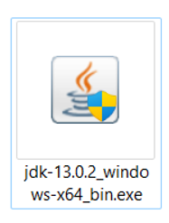

Chạy file vừa tải về để thực hiện cài đặt:  
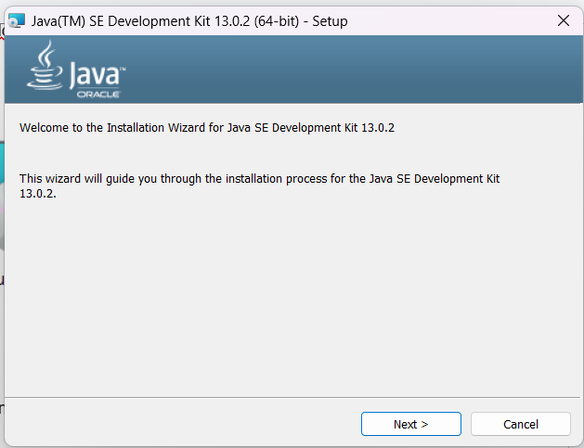

Nhấn next:  
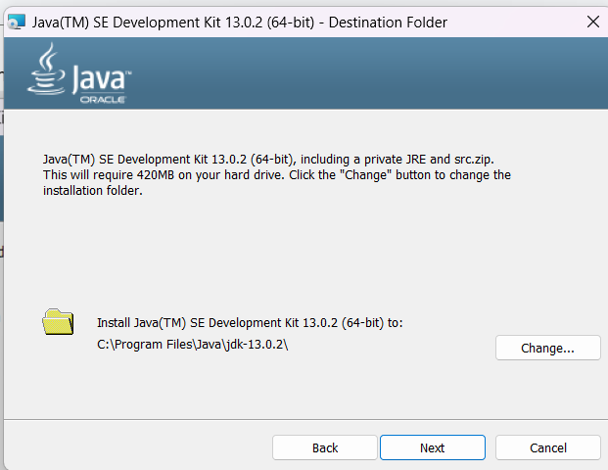

Nhấn Change để thay đổi đường dẫn, hoặc để mặc định, rồi nhấn next:  
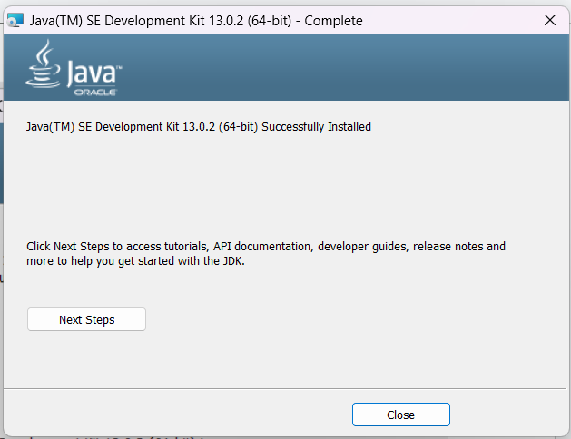

Cài đặt jdk thành công:  
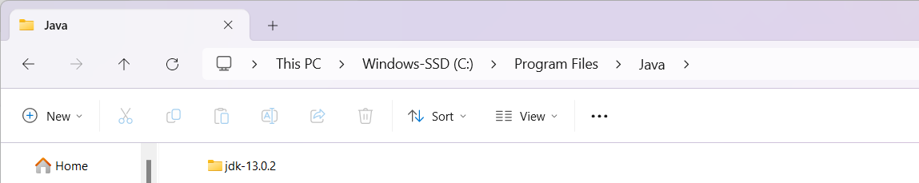

Thiết lập đường dẫn cho java bằng biến JAVA_HOME:

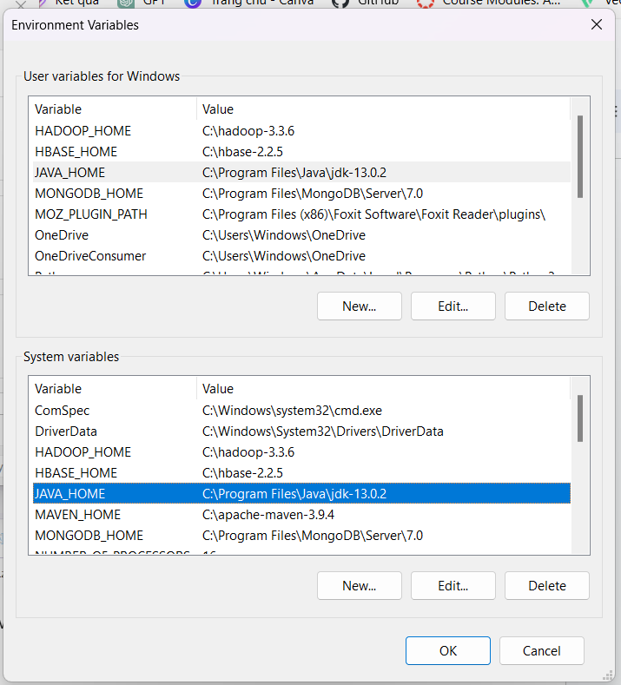

Đặt đường dẫn đến thư mục bin trong jdk vào trong PATH:  
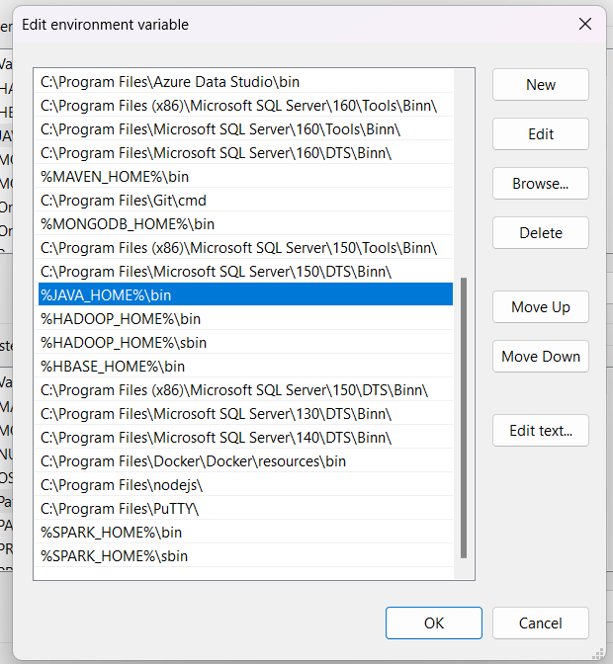

Kiểm tra cấu hình JDK : Đã cài đặt thành công JDK

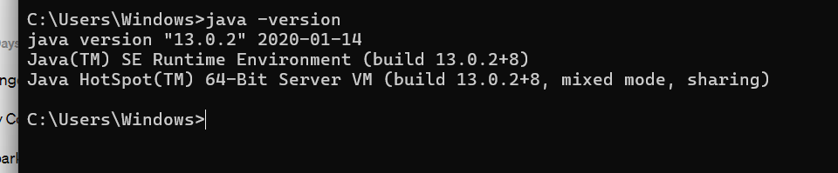

**Tải hadoop-3.3.6:**

**<https://dlcdn.apache.org/hadoop/common/hadoop-3.3.6/hadoop-3.3.6-src.tar.gz>**

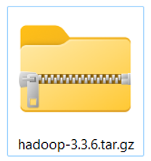

Giải nén hadoop và bỏ vào ổ C:  
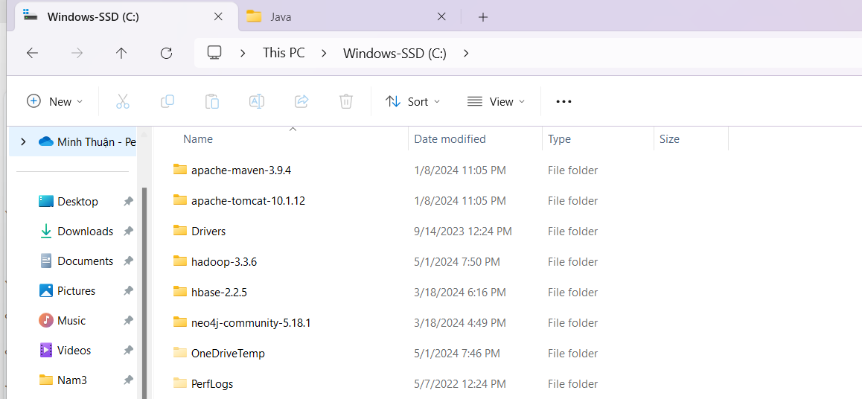

Cấu hình môi trường cho Hadoop:

Thêm đường dẫn đến thư mục hadop-3.3.6 cho biến HADOOP_HOME:

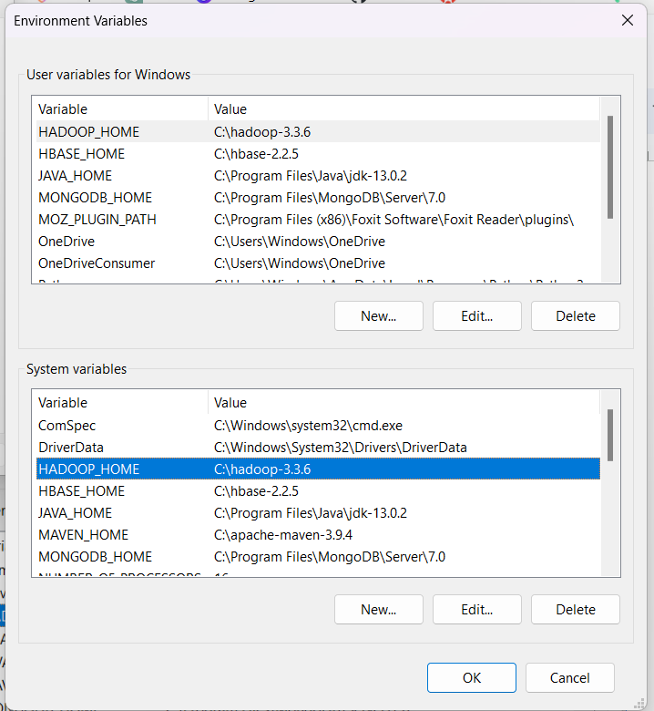

Thêm đường dẫn đến thư mục bin và sbin cho HADOOP_HOME:

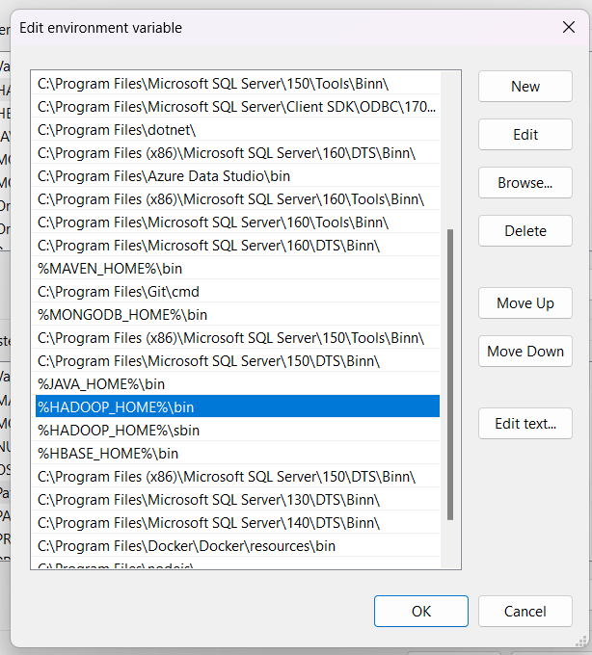

Tại thư mục hadoop-3.3.6, tạo folder mới tên là data và tạo các folder con mới là datanode, namenode, temp:  
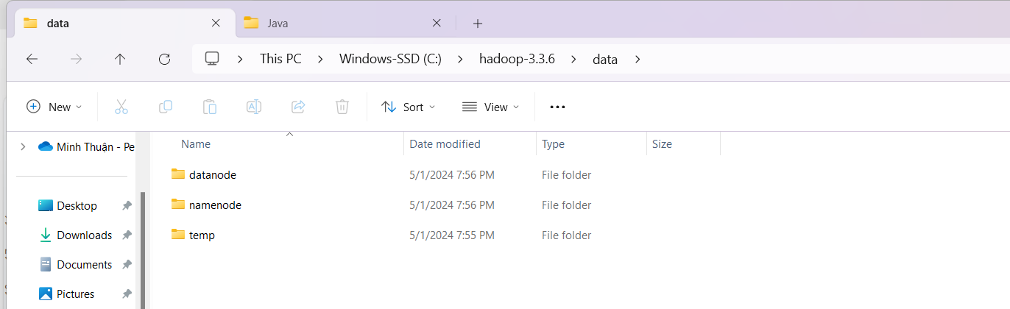

**Kết nối máy Master và các máy Slave với nhau bằng cách dùng VPN của ứng dụng RADMIN:**

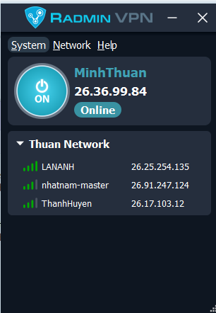

**Thêm địa chỉ ip của máy master và các máy slave:**

Mở notepad với quyền admin và mở file C:\Windows\System32\drivers\etc\hosts: để thêm các địa chỉ ip và tên của địa chỉ đó

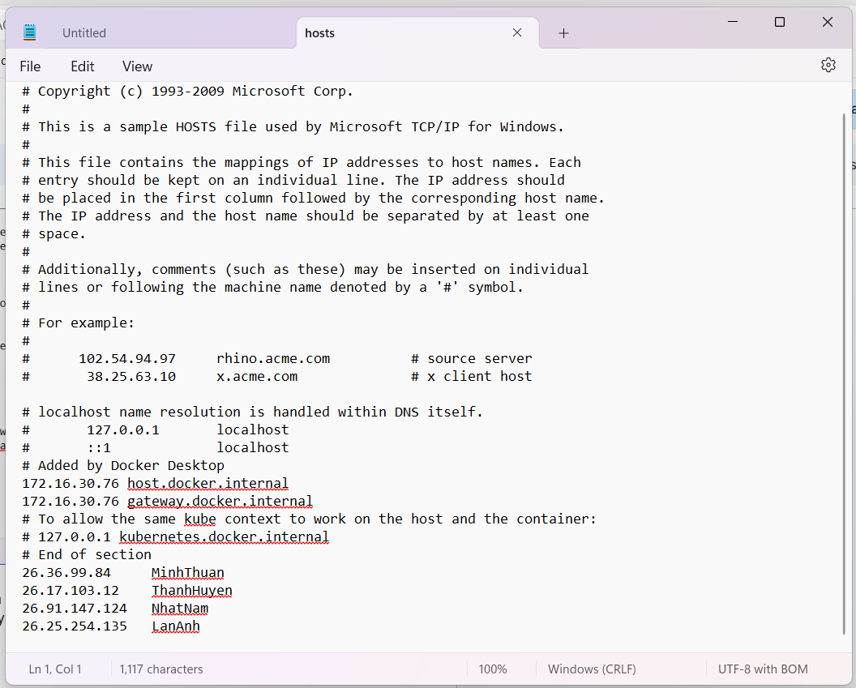

**Chỉnh sửa đoạn trong phần configuration của file core-site.xml:**

hdfs://MinhThuan:9820 là URL của máy master

Buffer.size = 131072 là kích thước của bộ đệm cho phép I/O  
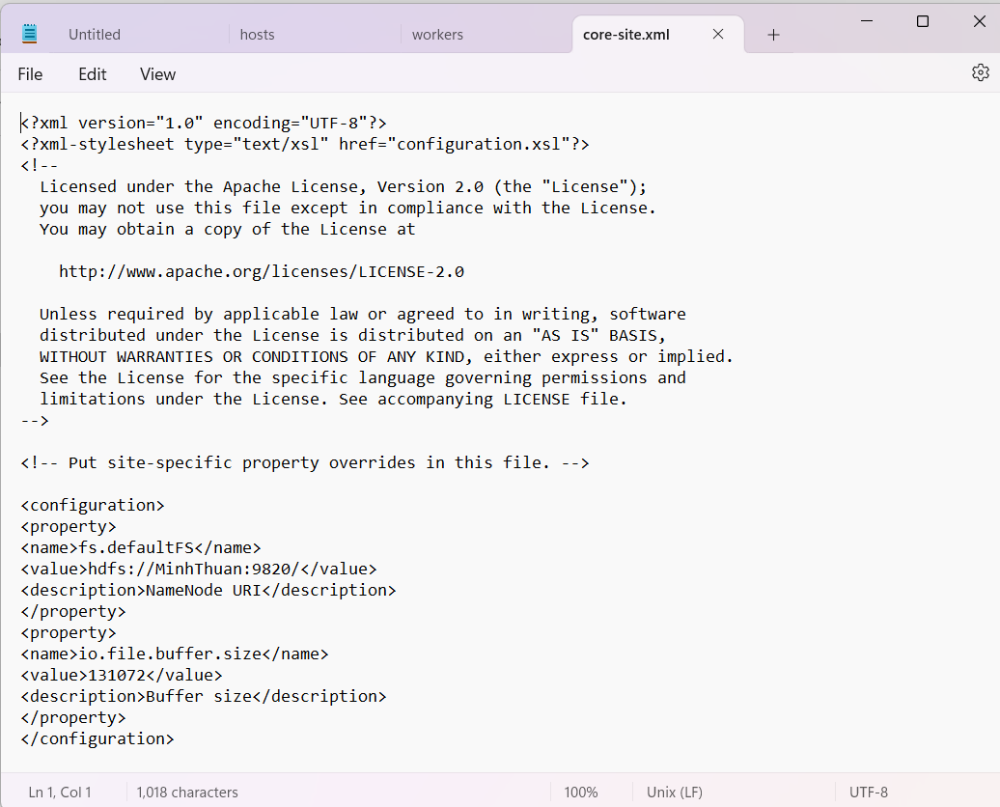

**Chỉnh sửa đoạn trong phần configuration của file hdfs-site.xml:**

* Đường dẫn đến thư mục namenode
* Đường dẫn đến thư mục datanode.
* Số lượng Master và worker: 5
* Permissions = false: bỏ qua hệ thống phân quyền, cho phép mọi người có thể truy cập vào tất cả các thư mục và tệp.
* datanode.hostname = false là cho máy datanode sử dụng địa chỉ Ip liên kết mới Master thay vì là tên máy.
* dfs.namenode.datanode.registration.ip-hostname-check = flase : cho phép chấp nhận địa chỉ IP báo cáo từ Datanode mà không kiểm tra xem nó có khớp với tên máy chủ mà Datanode báo cáo hay không.

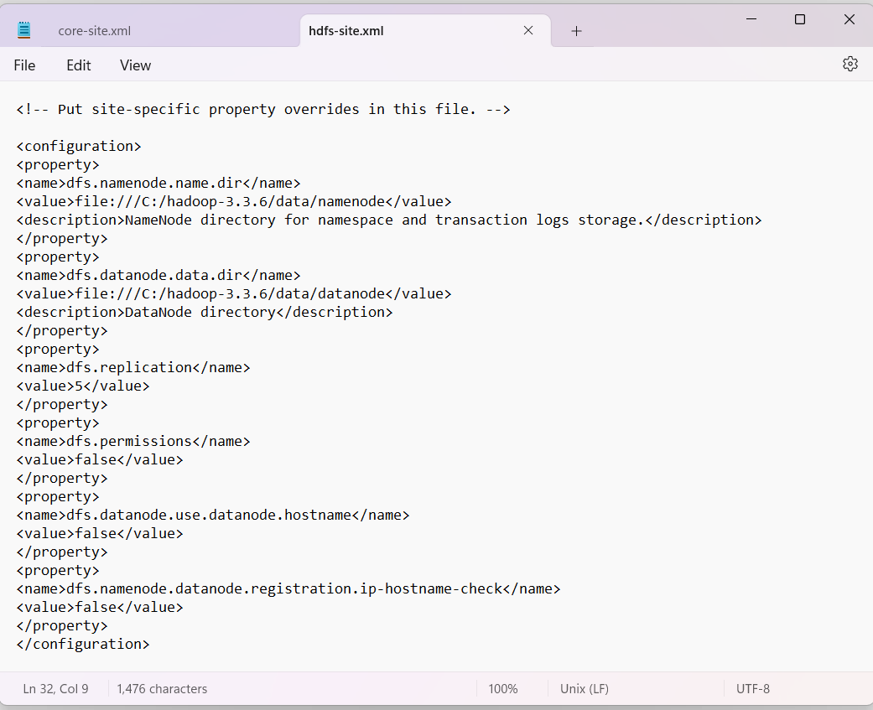

**Chỉnh sửa đoạn trong phần configuration của file mapred-site.xml:**

* mapreduce.framework.name = yarn: Sử dụng yarn cho các công việc Mapreduce
* Mapreduce.jobhistory.address là địa chỉ của máy chủ lịch sử công việc
* mapreduce.jobhistory.intermediate-done-dir: Thư mục nơi các tệp tạm thời được lịch sử công việc MapReduce ghi khi công việc hoàn thành.
* mapreduce.jobhistory.done-dir: địa chỉ chứa lịch sử hoàn thành công việc.

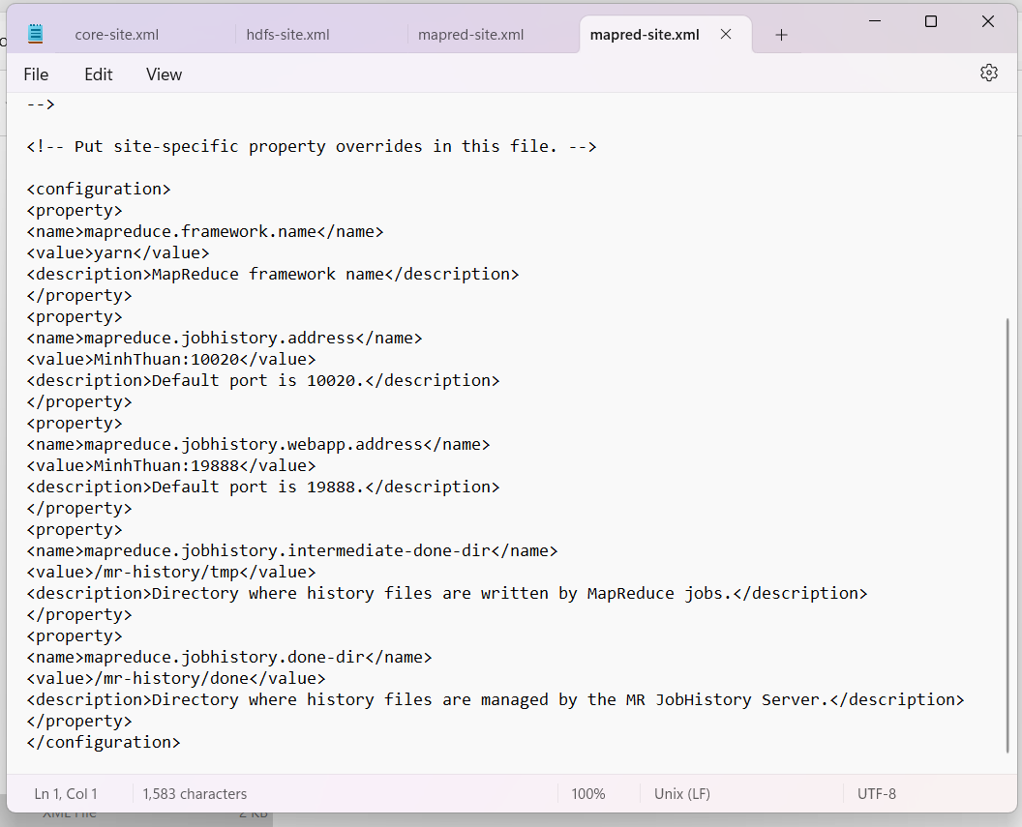

**Chỉnh sửa đoạn trong phần configuration của file yarn-site.xml:**

* yarn.nodemanager.aux-service = mapreduce_suffle: Dịch vụ cung cấp các chức năng là tài nguyên để hỗ trợ quá trình shuffle trong các ứng dụng Mapreduce.
* yarn.nodemanager.ãu-service.mapreduce.shuffle.classs = org.apache.hadoop.mapred.ShuffleHandler: Xử lý quá trình shuffle trong các công việc MapReduce.
* yarn.nodemanager.local-dirs: Thư mục cục bộ trên mỗi nút, lưu trữ dữ liệu làm thời là các tập tin tạm
* yarn.nodemanager.log-dirs: Nơi lưu các bản ghi log của NodeManager.

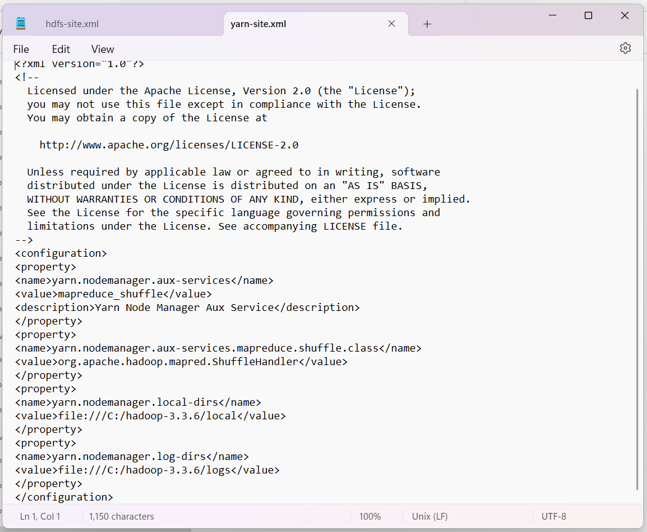

**Sau khi đã cấu hình xong hadoop ta tiến hành format để cập nhập lại cho hadoop:**

**Format namenode:**

Mở cmd lên và nhập lệnh hadoop namenode -format:  
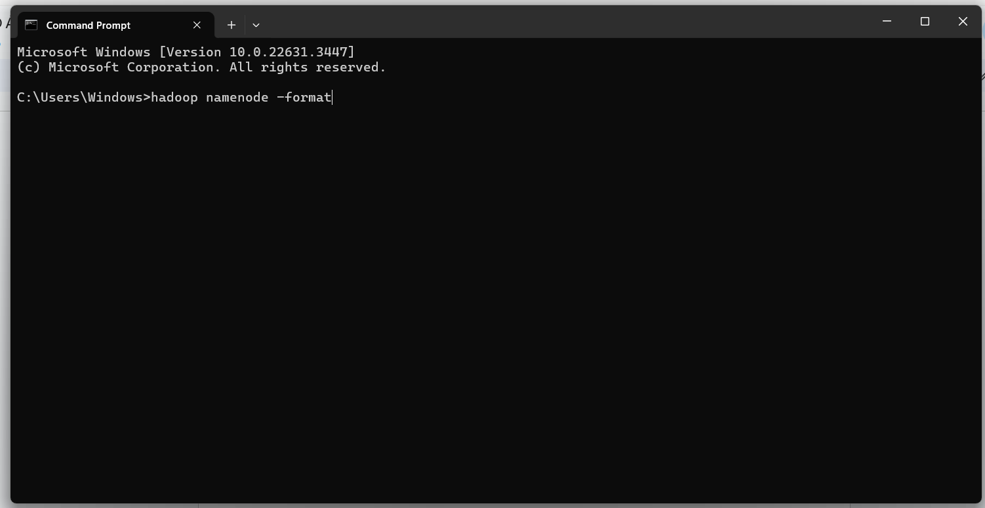

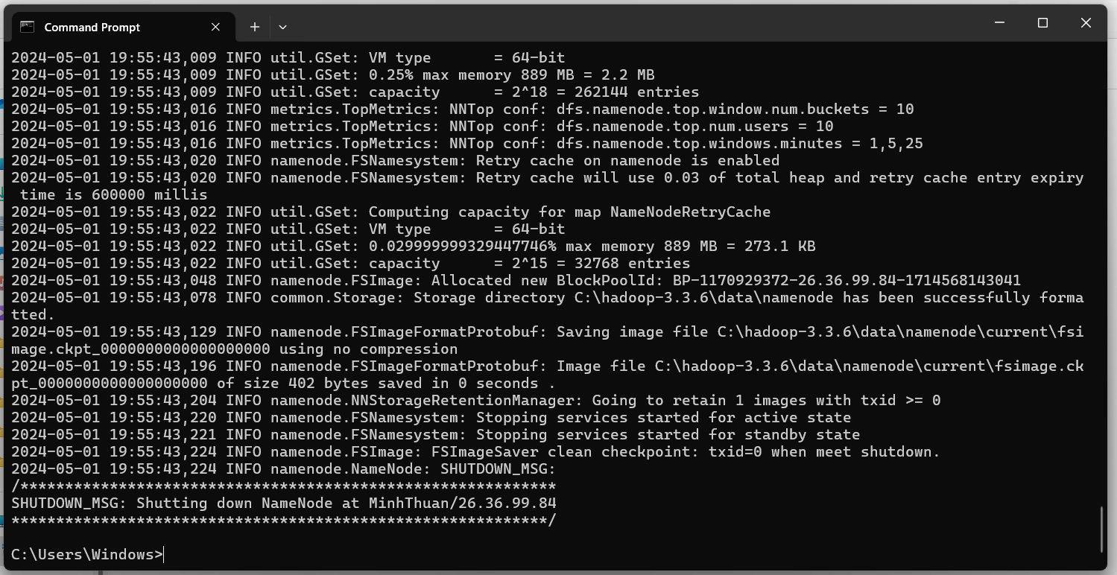

**Format datanode:**

Mở cmd lên và nhập lệnh hadoop datanode -format:

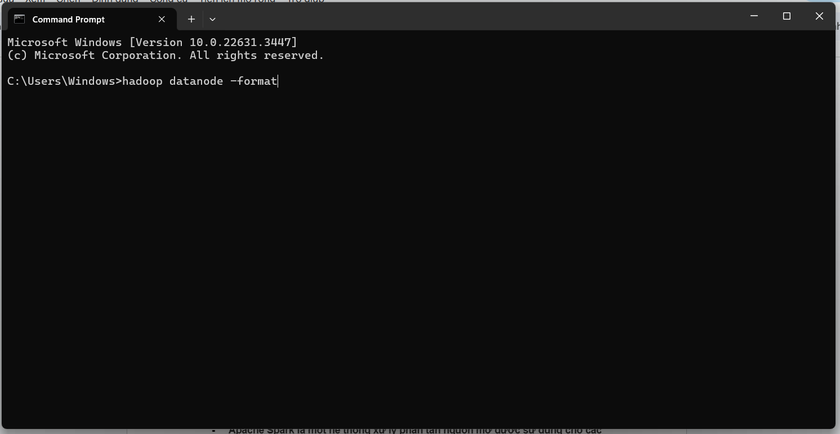

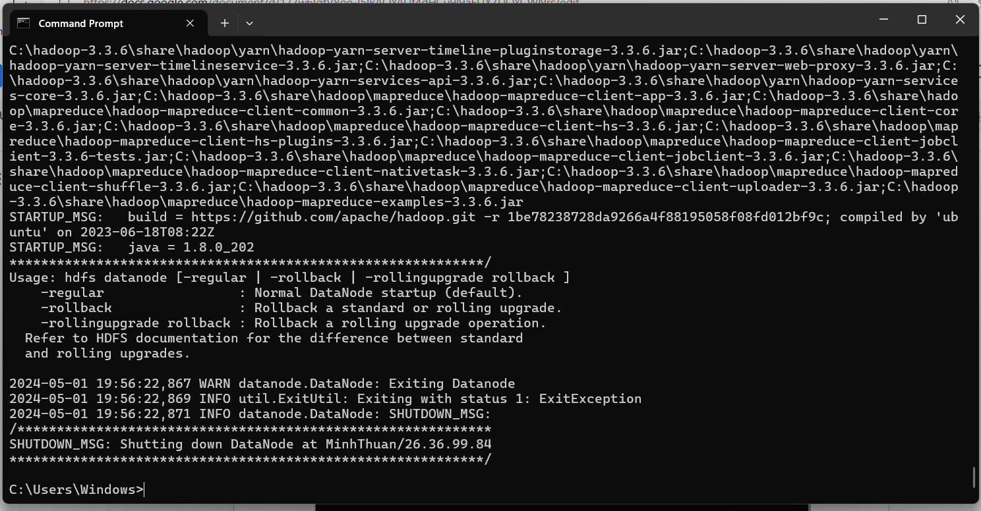

**Khởi động hadoop:**

Vào cmd nhập lênh start-all:  
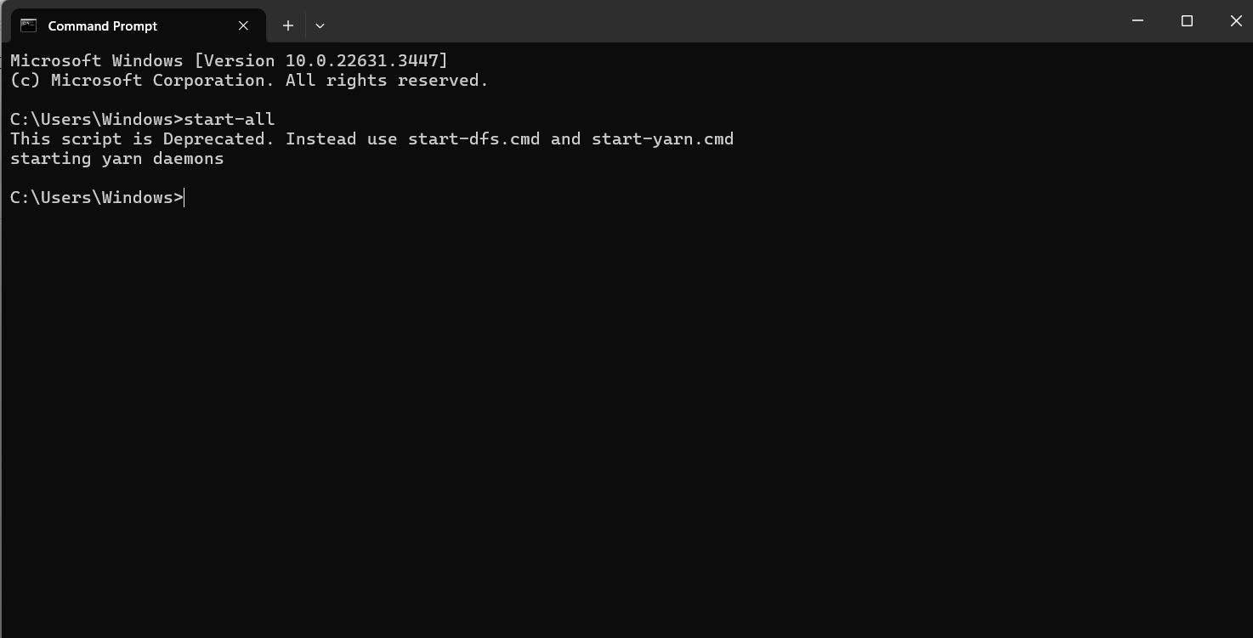  
Sau đó sẽ xuất hiện thêm 4 cửa sổ mới đang chạy:  
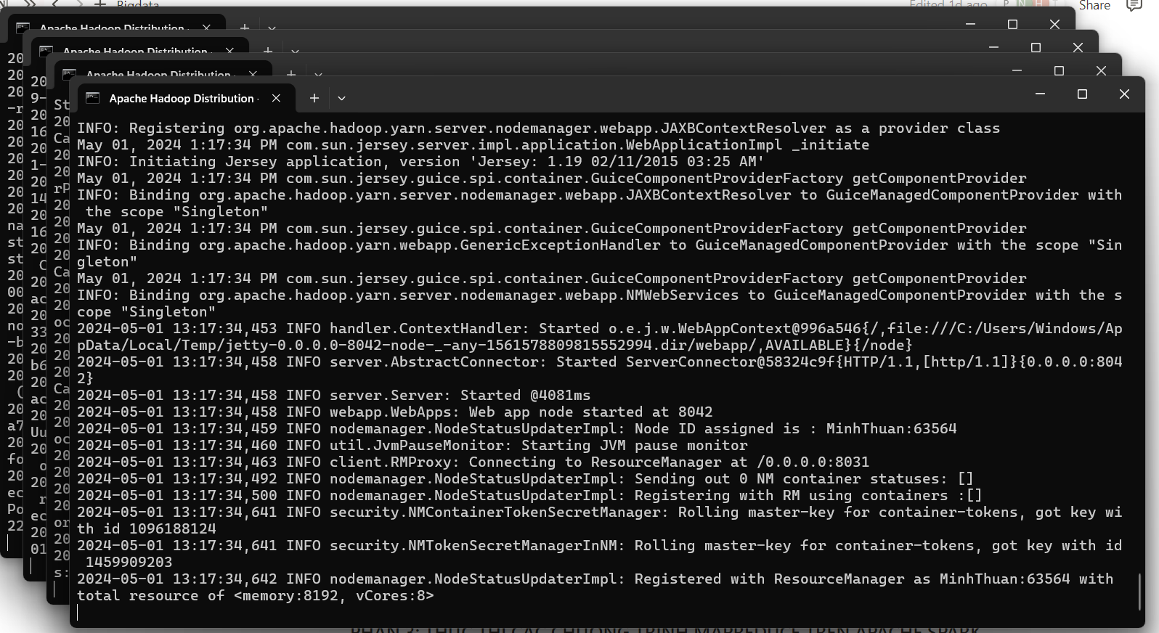

**Kiểm tra jps của máy master:**

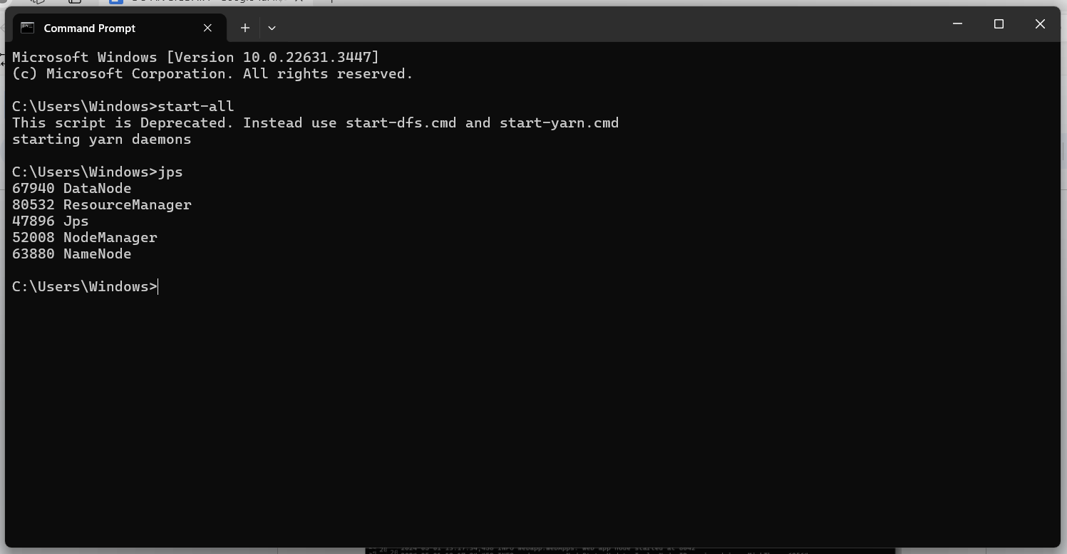

**Xem thông tin của cụm hadoop:**

Vào browser và truy cập đến đường đẫn [http://minhthuan:9870](http://hadoop-namenode:9870) để có thểm xem thông tin của cụm hadoop  
Hiện tại chưa cấu hình cho các máy slave nên chỉ có 1 data node hiện có của máy chủ master:  
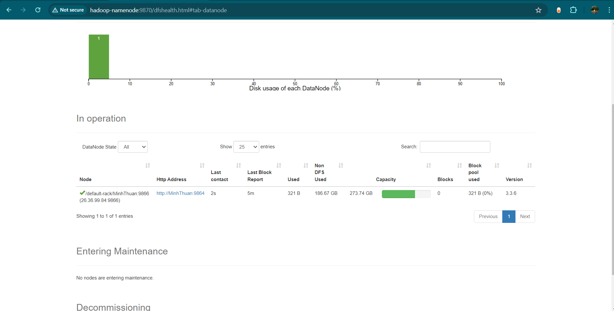

Như vậy là ta đã cấu hình thành công cho máy Master rồi.

## **1.2. Các máy slave**

Bởi vì các máy SLAVE có cấu hình tương đương nhau, nên em xin trình bày cụ thể trên 1 máy slave:

**Tải jdk tương tự như máy Master:**

Tải và cài đặt JDK: jdk-13.0.2:

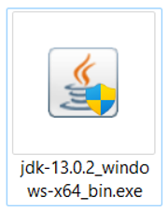

Cài đặt jdk thành công:  


Tải hadoop giống với phiên bản trên máy Master, tải hadoop-3.1.3:

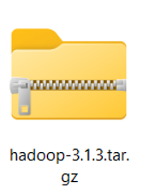

Giải nén hadoop và bỏ vào ổ C, sau đó đổi tên thành hadoop_slave:

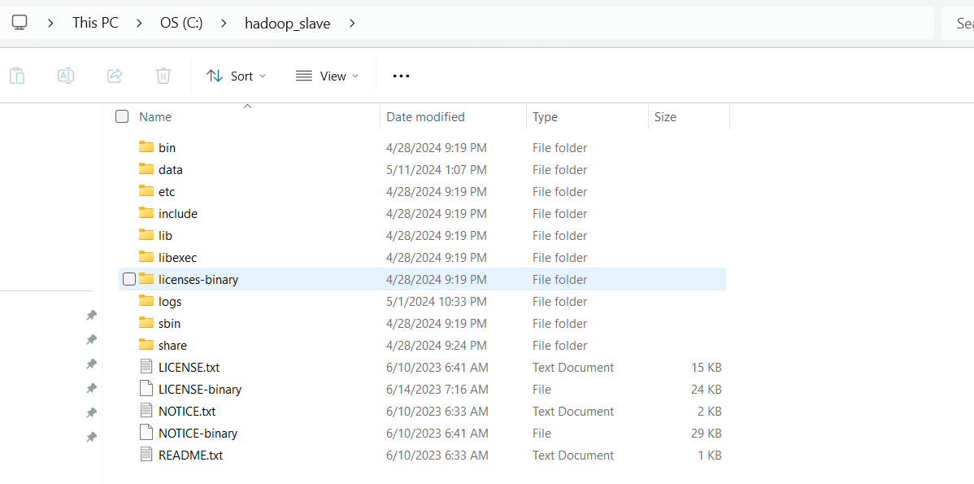

Cấu hình môi trường cho java:

Thêm đường dẫn đến thư mục jdk-13.0.2 cho biến JAVA_HOME:

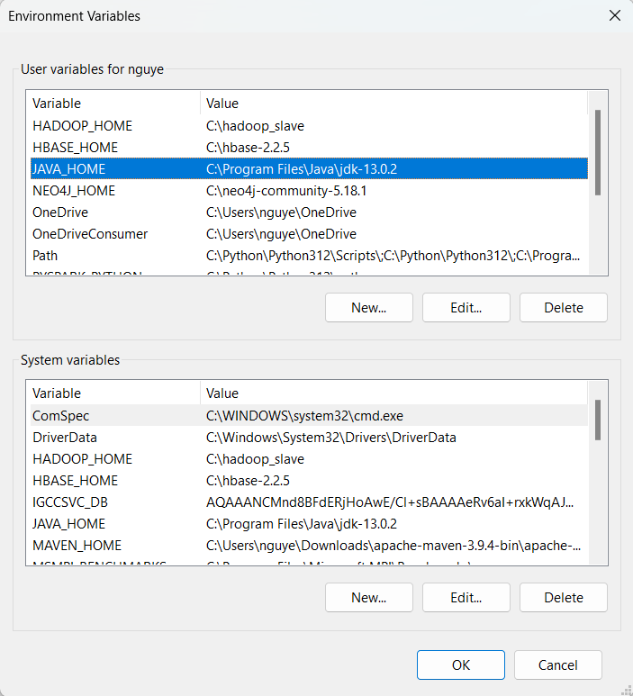

Thêm đường dẫn đến thư mục bin cho JAVA_HOME:

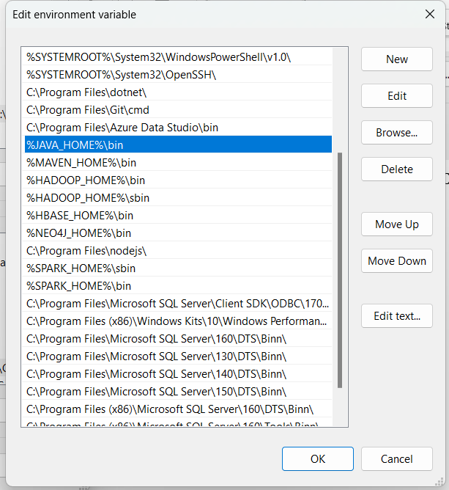

**Cấu hình môi trường cho Hadoop:**

Thêm đường dẫn đến thư mục hadop_slave cho biến HADOOP_HOME:

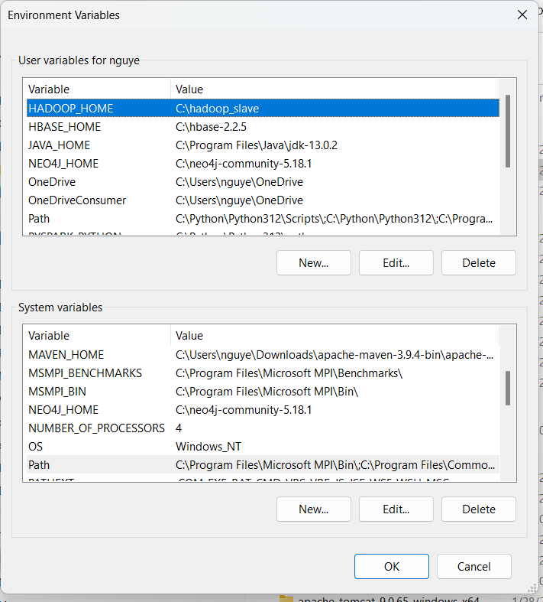

Thêm đường dẫn đến thư mục bin và sbin cho HADOOP_HOME:

Tại thư mục hadoop-slave tạo folder mới tên là data và tạo folder con mới là datanode   
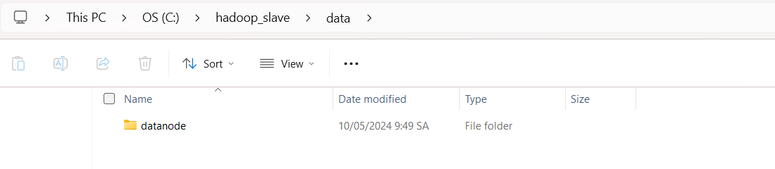

**Kết nối máy Master và các máy Slave với nhau bằng cách dùng VPN của ứng dụng RADMIN:**  
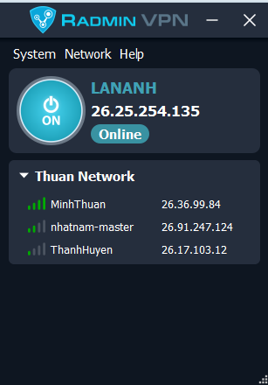

**Thêm địa chỉ ip của máy master và máy slave:**

Mở notepad với quyền admin và mở file C:\Windows\System32\drivers\etc\hosts: để thêm các địa chỉ ip và tên của địa chỉ đó:

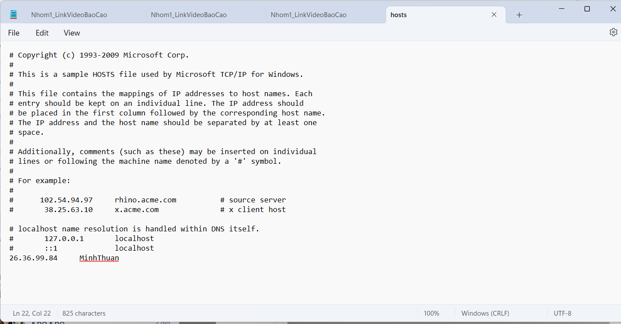

**Chỉnh sửa đoạn trong phần configuration của file core-site.xml:**  
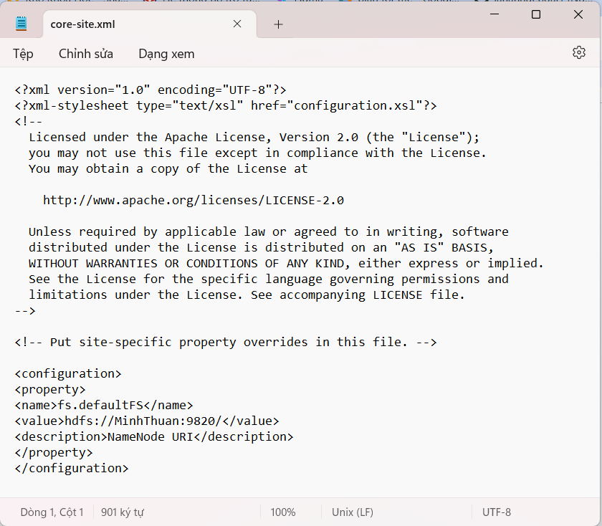

**Chỉnh sửa đoạn trong phần configuration của file hdfs-site.xml:**  
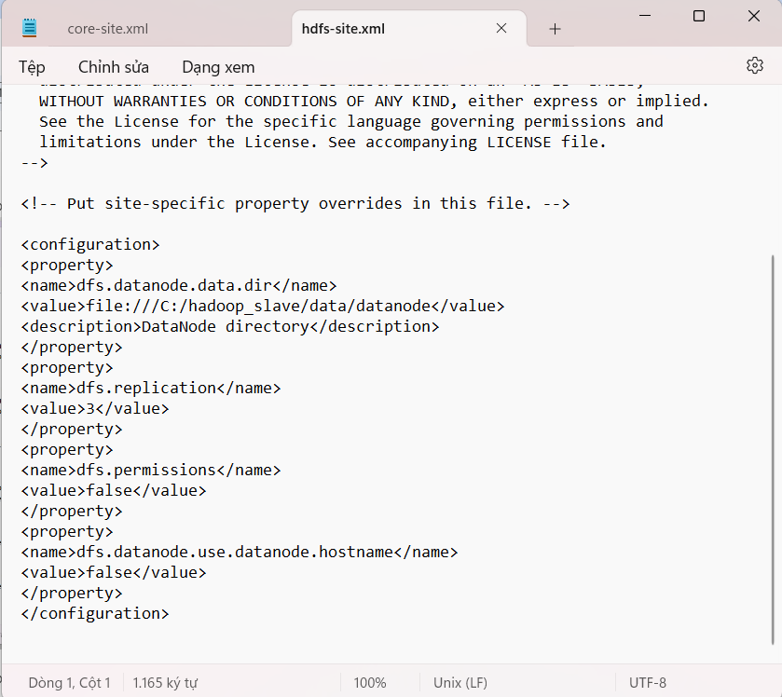

**Chỉnh sửa đoạn trong phần configuration của file mapred-site.xml:**

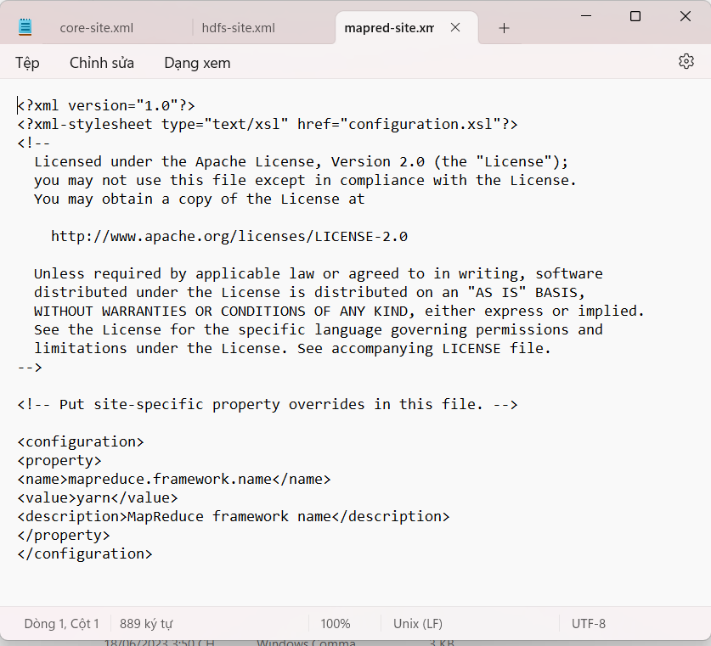

**Chỉnh sửa đoạn trong phần configuration của file yarn-site.xml:**

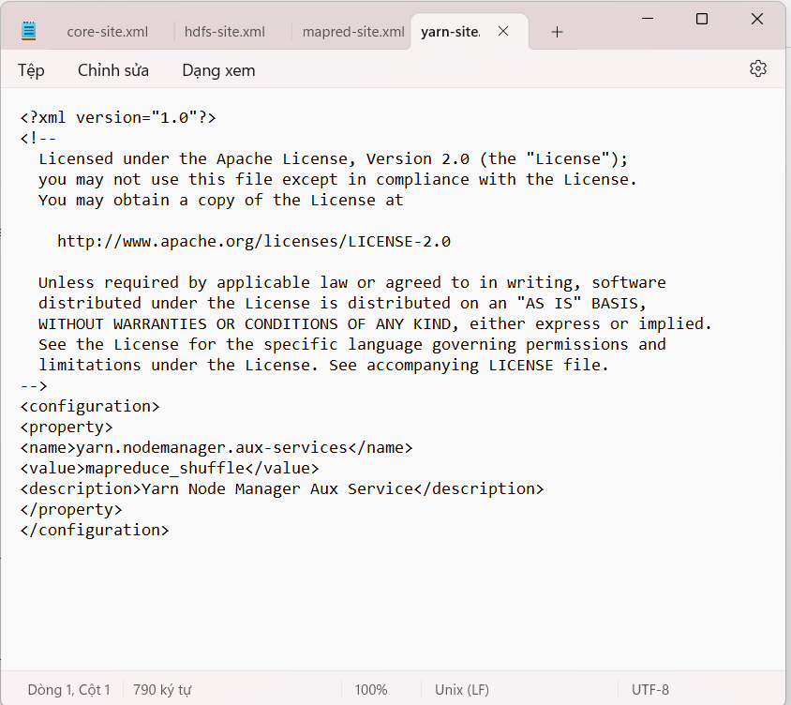

**Sau đó chạy lệnh start-dfs để khởi động hadoop trên máy Slave:**

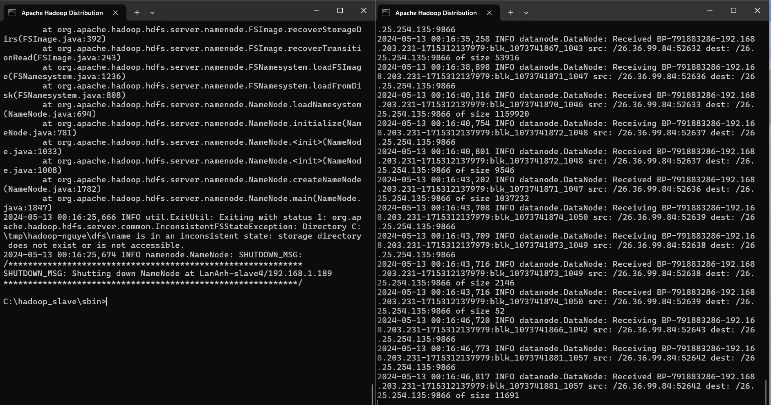

**Kiểm tra jps của máy Slave:**

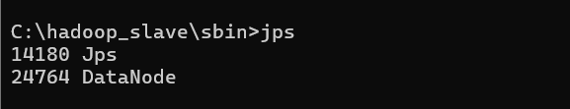

Cấu hình thành công cho máy Slave, tương tự cho các máy slave còn lại trên hệ thống.

## **1.3. Kiểm tra hoạt động của cụm cluster**

Sau khi đã khởi động máy Master và các máy Slave, hệ thống thì

Có đủ 1 máy Master và 3 máy Slave:hiển thị giao diện quản lý của Master

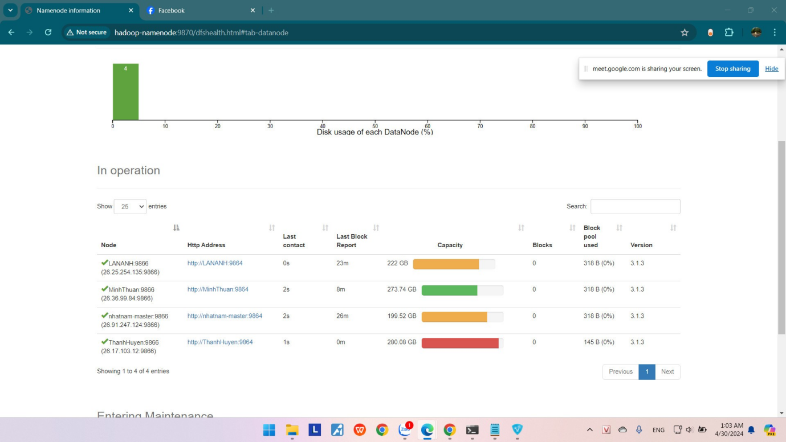

Cấu hình thành công cho hệ thống Hadoop trên 4 máy windows, với 1 máy Master và 3 máy Slave.

# **PHẦN 2: CƠ SỞ LÝ THUYẾT**

## **2.1. Giới thiệu về Apache Spark**

Apache Spark là một hệ thống xử lý phân tán nguồn mở được sử dụng cho các khối lượng công việc dữ liệu lớn. Hệ thống này sử dụng khả năng ghi vào bộ nhớ đệm nằm trong bộ nhớ và thực thi truy vấn tối ưu hóa nhằm giúp truy vấn phân tích nhanh dữ liệu có kích thước bất kỳ. Apache Spark cung cấp các API phát triển bằng ngôn ngữ Java, Scala, Python và R và hỗ trợ tái sử dụng mã trên nhiều khối lượng công việc, chẳng hạn như xử lý lô dữ liệu, truy vấn tương tác, phân tích theo thời gian thực, máy học và xử lý đồ thị. Bạn sẽ thấy hệ thống này được các tổ chức trong mọi ngành công nghiệp sử dụng, bao gồm tại FINRA, Yelp, Zillow, DataXu, Urban Institute và CrowdStrike.

## **2.2. Các thành phần của Apache Spark**

### **2.2.1. Spark Core**

Spark Core là nền móng cho nền tảng. Công cụ này chịu trách nhiệm quản lý bộ nhớ, phục hồi sau lỗi, lên lịch, phân phối và giám sát các công việc và tương tác với các hệ thống lưu trữ. Spark Core được hiển thị thông qua giao diện lập trình ứng dụng (API) được xây dựng dành cho Java, Scala, Python và R. Các API này ẩn đi sự phức tạp của hoạt động xử lý phân tán đằng sau các toán tử cấp cao, đơn giản.

### **2.2.2. Spark SQL**

Spark SQL là một công cụ truy vấn phân tán cung cấp các truy vấn có tính tương tác có độ trễ thấp với tốc độ nhanh hơn tới 100 lần so với MapReduce. Công cụ này bao gồm một trình tối ưu hóa dựa trên chi phí, lưu trữ theo cột và tạo mã cho các truy vấn nhanh, đồng thời mở rộng quy mô lên hàng nghìn nút. Các chuyên viên phân tích kinh doanh có thể sử dụng SQL tiêu chuẩn hoặc Ngôn ngữ truy vấn Hive để truy vấn dữ liệu. Các nhà phát triển có thể sử dụng các API, có sẵn trong Scala, Java, Python và R. Công cụ này hỗ trợ nhiều nguồn dữ liệu khác nhau, bao gồm JDBC, ODBC, JSON, HDFS, Hive, ORC và Parquet. Các kho dữ liệu phổ biến khác như Amazon Redshift, Amazon S3, Couchbase, Cassandra, MongoDB, Salesforce.com, Elasticsearch và nhiều kho dữ liệu thuộc hệ sinh thái Spark Packages.

### **2.2.3. Spark Streaming**

Spark Streaming là một giải pháp theo thời gian thực tận dụng khả năng lên lịch nhanh của Spark Core để thực hiện phân tích truyền liên tục. Công cụ này tải nhập dữ liệu theo lô nhỏ và cho phép phân tích dữ liệu đó bằng chính mã ứng dụng được viết để phân tích theo lô. Điều này cải thiện năng suất của nhà phát triển, bởi vì họ có thể sử dụng cùng một mã để xử lý theo lô và cho các ứng dụng truyền liên tục theo thời gian thực. Spark Streaming hỗ trợ dữ liệu từ Twitter, Kafka, Flume, HDFS và ZeroMQ và nhiều nguồn khác trong hệ sinh thái Spark Packages.

### **2.2.4. MLlib**

Spark bao gồm MLlib, một thư viện thuật toán để thực hiện máy học trên dữ liệu ở quy mô lớn. Các mô hình Máy học có thể được các nhà khoa học dữ liệu đào tạo với R hoặc Python trên bất kỳ nguồn dữ liệu Hadoop nào, được lưu bằng MLlib và được nhập vào một quy trình chạy trên Java hoặc Scala. Spark được thiết kế dành cho phép điện toán nhanh và có tính tương tác chạy trong bộ nhớ nhằm giúp phép máy học chạy nhanh chóng. Các thuật toán bao gồm khả năng phân loại, hồi quy, phân cụm, lọc cộng tác và khai thác mẫu.

### **2.2.5. GraphX**

Spark GraphX là một khung xử lý đồ thị phân tán được xây dựng trên Spark. GraphX cung cấp ETL, phân tích thăm dò và điện toán đồ thị lặp lại để giúp người dùng xây dựng một cách tương tác và chuyển đổi cấu trúc dữ liệu đồ thị ở quy mô lớn. Công cụ này đi kèm với một API rất linh hoạt và một bộ các thuật toán Đồ thị phân tán được tuyển chọn.

## **2.3. Kiến trúc của Apache Spark**

Sơ đồ kiến ​​trúc cơ sở Apache Spark được cung cấp trong hình sau:

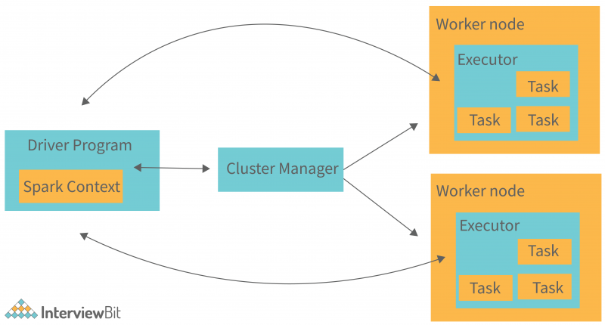

Trong kiến trúc Apache Spark, chương trình trình điều khiển gọi ứng dụng và tạo SparkContext, nơi chứa các chức năng cơ bản. Trình điều khiển bao gồm các thành phần như Trình lập lịch DAG, Trình lập lịch tác vụ, Trình lập lịch phụ trợ và Trình quản lý khối, giúp dịch mã người dùng thành các công việc thực thi trên cụm. Trình quản lý cụm phân bổ tài nguyên và kiểm soát việc thực hiện các công việc trên các nút công nhân. Bối cảnh Spark nhận và liệt kê nhiệm vụ trên các nút công nhân, với người thi hành án thực hiện các nhiệm vụ này. Điều này cho phép tăng số lượng công nhân để cải thiện hiệu suất hệ thống và chia công việc thành các phần nhỏ hơn. Dưới đây là một số điểm chính trong thành phần của kiến trúc Apache Spark:

**Trình điều khiển Spark (Spark Driver):**

* Là "bộ não" của cụm Spark, điều hành và giám sát tất cả các hoạt động.
* Tạo ra và duy trì bối cảnh Spark (Spark Context) để quản lý tài nguyên và lập lịch công việc trên cụm.
* Chịu trách nhiệm cho việc phân phối các công việc cho các người thực thi và giám sát tiến trình thực thi.

**Bối cảnh Spark (Spark Context):**

* Được tạo ra bởi trình điều khiển, là một liên kết đến cụm Spark và là điểm truy cập chính để tương tác với Spark.
* Quản lý các tác vụ và tài nguyên trên cụm.
* Cung cấp giao diện cho việc lập trình Spark thông qua API được cung cấp.

**Người thực thi (Executors):**

* Là các quy trình chạy trên các nút của cụm, thực hiện các tác vụ được giao.
* Đăng ký với trình điều khiển và đợi để nhận và thực thi các công việc.
* Lưu trữ dữ liệu tạm thời trong bộ đệm và trả kết quả về cho bối cảnh Spark.

**Trình quản lý cụm (Cluster Manager):**

* Quản lý tài nguyên trong cụm và tạo ra các người thực thi khi cần thiết.
* Duy trì danh sách các người thực thi và phân bổ tài nguyên cho chúng.
* Cung cấp giao tiếp giữa trình điều khiển và các người thực thi.

**Các nút công nhân (Worker Nodes):**

* Là các máy tính vật lý hoặc ảo trong cụm, thực hiện các tác vụ được giao.
* Nhận công việc từ người thực thi, thực hiện và trả kết quả về cho bối cảnh Spark.
* Có thể có nhiều nút công nhân trong một cụm, tùy thuộc vào quy mô và yêu cầu của ứng dụng.

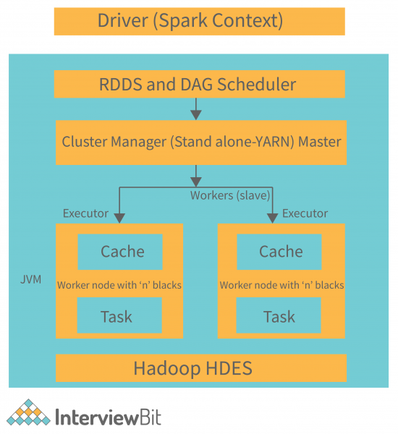

## **2.4. So sánh Apache Spark với Apache Hadoop MapReduce**

### **2.4.1. Những điểm tương đồng giữa Apache Spark với Apache Hadoop**

**MapReduce:** Cả Hadoop và Spark đều là các nền tảng phân tán mạnh mẽ được thiết kế để xử lý dữ liệu trên quy mô lớn. Cả hai đều có khả năng tự phục hồi sau sự cố nếu quá trình xử lý dữ liệu bị gián đoạn vì bất kỳ lý do gì.

**Xử lý dữ liệu lớn phân tán:** Để lưu trữ, quản lý và xử lý dữ liệu lớn,Apache Hadoop sử dụng phương pháp tách tập dữ liệu thành các phân vùng nhỏ hơn, sau đó lưu trữ chúng trên một mạng lưới phân tán của các máy chủ. Apache Spark cũng hoạt động trên các nút phân tán, cho phép xử lý và phân tích dữ liệu lớn một cách song song.

**Khả năng chịu lỗi cao:** Trong Apache Hadoop, khi một hoặc nhiều nút xử lý dữ liệu gặp sự cố, hệ thống vẫn tiếp tục hoạt động bằng cách sử dụng cơ chế sao lưu dữ liệu. Hadoop tạo ra nhiều bản sao của mỗi khối dữ liệu và phân phối chúng trên nhiều nút. Khi một nút gặp sự cố, các bản sao của dữ liệu đó vẫn có sẵn trên các nút khác, cho phép hệ thống truy cập thông tin từ các nguồn dự phòng và tiếp tục xử lý dữ liệu một cách không gián đoạn. Trái lại, Apache Spark sử dụng RDD (Resilient Distributed Dataset - Tập dữ liệu phân tán có khả năng chịu lỗi) để xử lý dữ liệu. RDD cho phép Spark ghi nhớ cách truy xuất thông tin từ các kho lưu trữ cơ bản và tái tạo dữ liệu nếu cần.

**Mã nguồn mở:** Hadoop và Spark đều là phần mềm mã nguồn mở được phát triển bởi dự án Apache, và chúng là các công cụ đáng tin cậy cho việc thực hiện các nhiệm vụ điện toán phân tán.

### **2.4.2. Những điểm khác biệt giữa Apache Spark với Apache Hadoop MapReduce**

|  |  |  |
| --- | --- | --- |
|  | **Apache Spark** | **Apache Hadoop MapReduce** |
| **Kiến trúc** | Apache Spark thường hoạt động trên bộ nhớ trong (RAM), giúp tăng tốc độ xử lý dữ liệu. | Apache Hadoop MapReduce thường lưu trữ và xử lý dữ liệu trên kho lưu trữ bên ngoài như HDFS (Hadoop Distributed File System). |
| **Hiệu năng** | Apache Spark thích hợp cho việc xử lý dữ liệu theo thời gian thực (real-time processing), nhờ vào việc sử dụng bộ nhớ trong để lưu trữ dữ liệu tạm thời. | Apache Hadoop MapReduce thích hợp cho việc xử lý dữ liệu theo lô (batch processing). |
| |  |  |  | | --- | --- | --- | | **Chi phí** |  |  | | Apache Spark có thể có chi phí cao hơn khi so sánh với Hadoop do việc sử dụng bộ nhớ trong và tính năng xử lý dữ liệu theo thời gian thực. | Apache Hadoop MapReduce thường có chi phí thấp hơn do mã nguồn mở và sử dụng công nghệ dựa trên đĩa lưu trữ. |
| **Khả năng điều chỉnh quy mô** | Apache Spark cũng có khả năng mở rộng nhưng việc này thường khó khăn hơn so với Hadoop. | Apache Hadoop MapReduce có thể dễ dàng mở rộng bằng cách thêm nhiều nút vào cụm Hadoop. |
| **Máy học** | Apache Spark đã tích hợp sẵn các thư viện máy học như MLlib, làm cho việc phát triển và triển khai các mô hình máy học dễ dàng hơn. | Apache Hadoop MapReduce có thể tích hợp các thư viện máy học bên ngoài như Mahout để cung cấp các tính năng máy học. |
| **Bảo mật** | Apache Spark có khả năng bảo mật cơ bản. Chúng tăng cường bảo mật bằng xác thực thông qua ghi nhật ký sự kiện hoặc bí mật chung | Apache Hadoop MapReduce có các tính năng bảo mật mạnh mẽ như mã hóa lưu trữ và kiểm soát truy cập. |
| **Tốc độ** | Thực thi công việc nhanh hơn 10 đến 100 lần so với Apache Hadoop MapReduce. | Nhanh hơn hệ thống truyền thống |

## **2.5. Ưu Nhược điểm**

### **2.5.1. Ưu điểm**

**Tính linh hoạt và khả năng tương thích:** Nó tương thích với nhiều trình quản lý cụm khác nhau cho phép người dùng chạy Spark trên nền tảng đáp ứng tốt nhất yêu cầu của họ. Hơn nữa, Spark có thể xử lý dữ liệu từ nhiều nguồn khác nhau, chẳng hạn như HDFS , Apache Cassandra , Apache HBase và Amazon S3 . Điều này có nghĩa là Spark có thể được tích hợp vào các modern data stack.

**Tốc độ:** Apache Spark nhanh hơn 100 lần so với Hadoop để xử lý dữ liệu quy mô lớn. Apache Spark sử dụng hệ thống tính toán trong bộ nhớ (RAM) trong khi Hadoop sử dụng không gian bộ nhớ cục bộ để lưu trữ dữ liệu. Spark có thể xử lý nhiều petabyte dữ liệu được nhóm của hơn 8000 nút cùng một lúc.

**Dễ sử dụng:** Apache Spark mang các API dễ sử dụng để vận hành trên các bộ dữ liệu lớn. Nó cung cấp hơn 80 toán tử cấp cao giúp dễ dàng xây dựng các ứng dụng song song.

**Phân tích nâng cao:** Spark không chỉ hỗ trợ MapReduce, nó cũng hỗ trợ Machine learning (ML), thuật toán đồ thị, truyền dữ liệu, truy vấn SQL,…

**Đa ngôn ngữ:** Apache Spark hỗ trợ nhiều ngôn ngữ để viết mã như Python, Java, Scala,...

**Nhiều khối lượng công việc:** Apache Spark đi kèm với khả năng chạy nhiều khối lượng công việc, bao gồm truy vấn tương tác, phân tích theo thời gian thực, máy học và xử lý đồ thị. Một ứng dụng có thể kết hợp nhiều khối lượng công việc một cách trơn tru.

### **2.5.2. Nhược điểm**

**Không có quá trình tối ưu hóa tự động:** Trong trường hợp Apache Spark, nó không có bất kỳ quy trình tối ưu hóa mã tự động nào. Điều này sẽ trở thành bất lợi khi tất cả các công nghệ và nền tảng khác đều đang hướng tới tự động hóa.

**Hệ thống quản lý tập tin:** Apache Spark không có hệ thống quản lý tệp riêng. Nó phụ thuộc vào một số nền tảng khác như Hadoop hoặc các nền tảng dựa trên đám mây khác.

**Ít thuật toán:** Apache Spark Machine Learning Spark MLlib chỉ có ít thuật toán. Nó tụt lại phía sau về một số thuật toán có sẵn.

**Vấn đề về tệp nhỏ:** Một vấn đề phổ biến khác trong Apache Spark là các tệp nhỏ. Do thiếu hệ thống quản lý tệp trong Apache nên nó được tích hợp với Hadoop. Điều này dẫn đến việc Apache Spark sử dụng hệ thống tệp của Hadoop được gọi là Hệ thống tệp phân tán Hadoop (HDFS). Trong điều kiện bình thường, HDFS chỉ có thể hỗ trợ một số lượng nhỏ tệp lớn chứ không thể hỗ trợ số lượng lớn tệp nhỏ.

**Cơ sở hạ tầng tốn kém:** Apache Spark sử dụng RAM để tính toán trong bộ nhớ nhằm xử lý dữ liệu theo thời gian thực.

**Gần với thời gian thực:** Apache Spark không được thiết kế để xử lý theo thời gian thực thực sự vì nó xử lý dữ liệu theo từng đợt vi mô, với độ trễ tối đa khoảng 100 mili giây, lúc này cần chuyển sang các khung công tác khác như Apache Flink để xử lý theo thời gian thực.

## **2.6. Ứng dụng**

**Dịch vụ tài chính:** Trong ngành tài chính, các ngân hàng đã chuyển từ Hadoop sang Spark để truy cập và phân tích dữ liệu như hồ sơ mạng xã hội, cuộc gọi, email để cải thiện trải nghiệm khách hàng và quản lý rủi ro tín dụng. Spark được sử dụng để phát hiện gian lận trong các giao dịch thanh toán và triển khai mô hình kinh doanh để ngăn chặn chúng. Các ngân hàng đầu tư vào Spark để hiểu rõ hơn về cá nhân và tổ chức, tạo ra các sản phẩm kinh doanh dựa trên yêu cầu và hành vi của khách hàng. Kết hợp với machine learning, Spark có thể dự đoán hành vi chi tiêu và đề xuất sản phẩm mới cho khách hàng thông qua tiếp thị. Các ngân hàng cũng sử dụng phân tích dữ liệu để đưa ra quyết định đầu tư và xác định mức độ cạnh tranh trong lĩnh vực kinh doanh.

**Thương mại điện tử:** Trong ngành thương mại điện tử, Spark được sử dụng để phân tích dữ liệu thời gian thực và tạo ra các đề xuất cho người tiêu dùng dựa trên xu hướng mới nhất, kết hợp dữ liệu từ nhiều nguồn như mạng xã hội và diễn đàn. Các công ty lớn như Alibaba và eBay đã áp dụng Spark để xử lý dữ liệu khổng lồ từ hàng triệu người dùng và cung cấp trải nghiệm cá nhân hóa và ưu đãi cho khách hàng.

**Chăm sóc sức khỏe:** Apache Spark đang được sử dụng để phân tích tiền sử bệnh của bệnh nhân và đưa ra các đề xuất phù hợp. Ví dụ, MyFitnessPal sử dụng Spark để phân tích dữ liệu dinh dưỡng từ hơn 80 triệu người dùng, giúp họ đề xuất chế độ ăn uống và lối sống lành mạnh. Các nhà cung cấp phần mềm như PSL cũng sử dụng Spark để phân tích tiền sử bệnh và đưa ra các đề xuất về thói quen ăn uống và thuốc phù hợp, giúp bệnh nhân phát hiện và điều trị các vấn đề sức khỏe sớm hơn. Spark cũng có thể được sử dụng để dự đoán/đề xuất phương pháp điều trị cho bệnh nhân.

**Du lịch:** Ví dụ TripAdvisor, gã khổng lồ của một Tổ chức trong ngành Du lịch giúp người dùng lên kế hoạch cho những chuyến đi hoàn hảo của họ bằng cách sử dụng các khả năng của Apache Spark đã tăng tốc các đề xuất của khách hàng. Nó giúp người dùng đưa ra các đề xuất về giá khi truy vấn hàng nghìn nhà cung cấp để biết mức giá trên một tuyến đường cụ thể và giúp người dùng xác định dịch vụ tốt nhất mà họ muốn sử dụng ở mức giá tốt nhất hiện có từ rất nhiều nhà cung cấp dịch vụ.

**Truyền thông và Giải trí:** Apache Spark đã tạo ra một làn sóng tốt trong ngành công nghiệp trò chơi để xác định các mô hình từ sự kiện và người dùng theo thời gian thực, để thu hoạch các cơ hội sinh lợi như tự động điều chỉnh cấp độ trò chơi, tiếp thị có mục tiêu và giữ chân người chơi trong trận chung kết, v.v. Hầu hết các dịch vụ chia sẻ Video đã đưa Apache Spark vào sử dụng cùng với cơ sở dữ liệu NoSQL như MongoDB để hiển thị các quảng cáo có liên quan cho người dùng của họ dựa trên các video họ xem, chia sẻ và dựa trên các hoạt động dựa trên mức sử dụng của họ. Ví dụ Netflix sử dụng Apache Spark để xử lý luồng thời gian thực từ dữ liệu sự kiện, cung cấp đề xuất trực tuyến dựa trên lịch sử xem cho khách hàng của họ, làm tăng trải nghiệm người dùng.

# **PHẦN 3: THỰC THI CÁC CHƯƠNG TRÌNH MAPREDUCE TRÊN APACHE SPARK**

## **3.1. Cài đặt Apache spark**

**Máy Master**

**Tải và cài đặt jdk: đã thực hiện**

Tải Apache Spark: spark-3.5.1

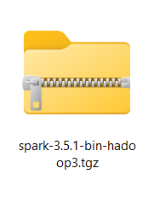

Giải nén spark vào ổ C:  
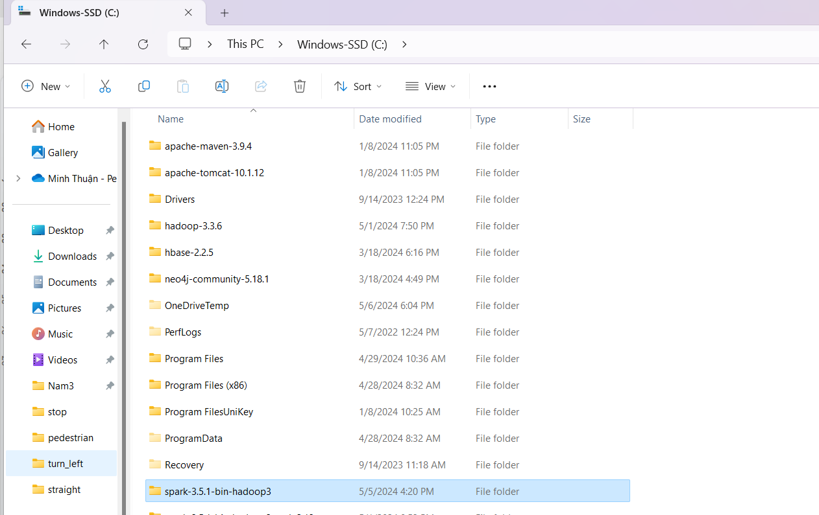

Cài đặt môi trường cho spark:  
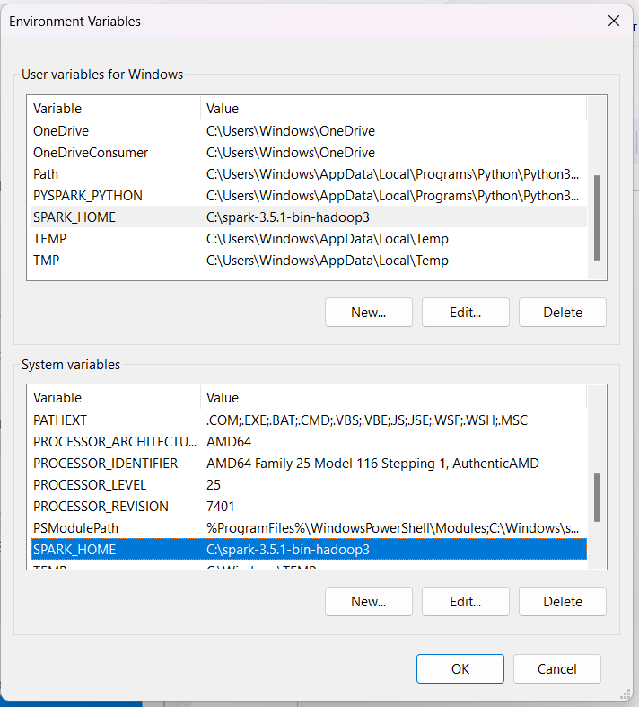

Thêm đường dẫn đến thư mục bin:  
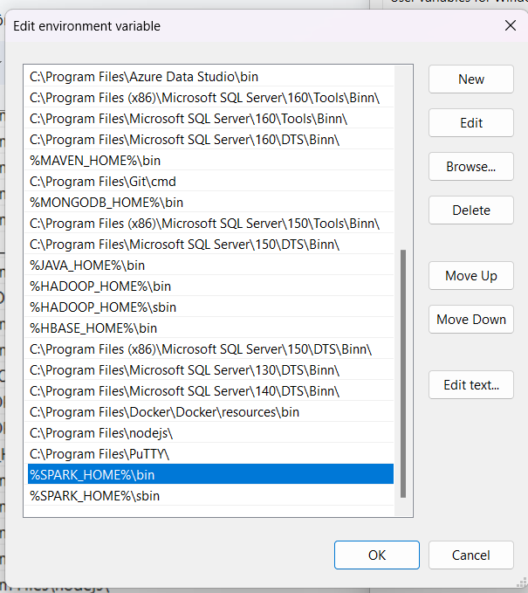

**Để có thể chạy trong cụm multi node thì cần phải cấu hình hadoop yarn cho Spark:**

**Thêm đoạn sau vào trong file spark-env.sh.template:**  
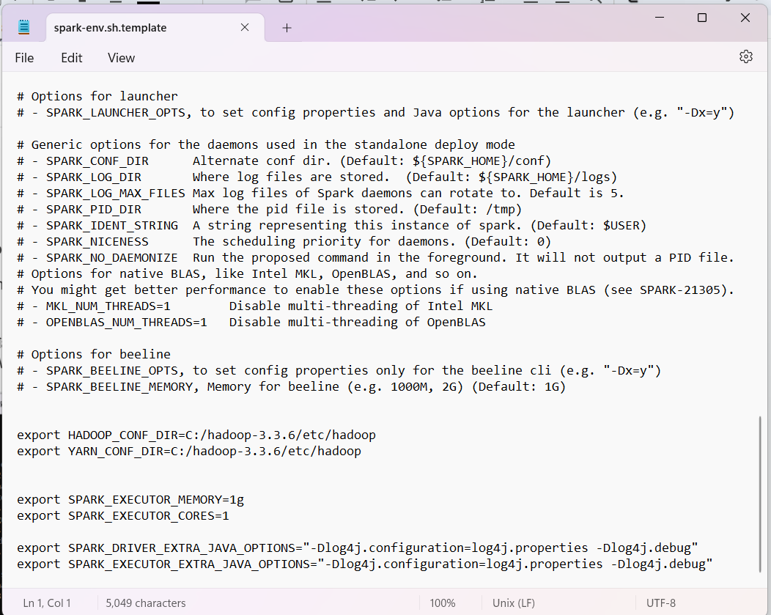

**Thêm đoạn sau vào trong file spark-defaults.conf.template:**

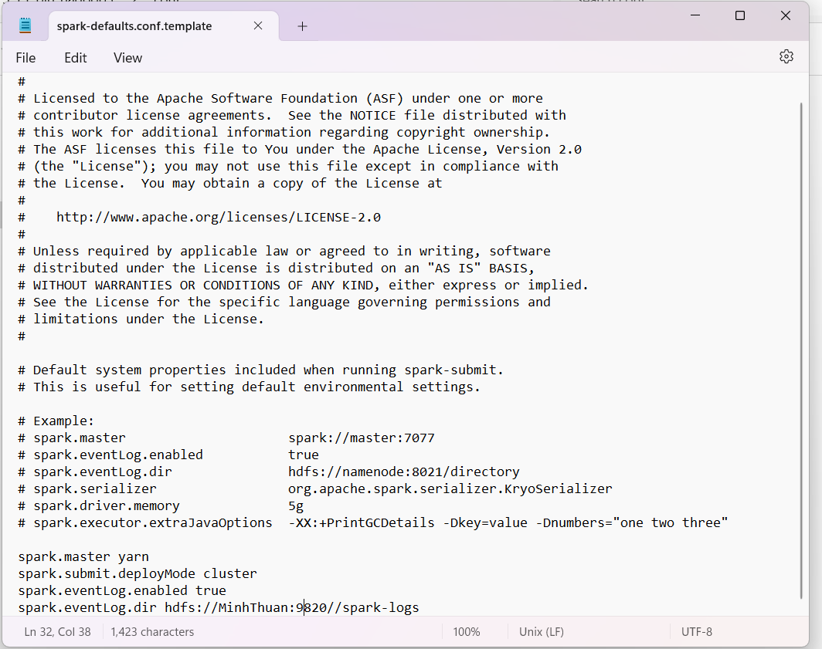

**Vào spark-shell:**

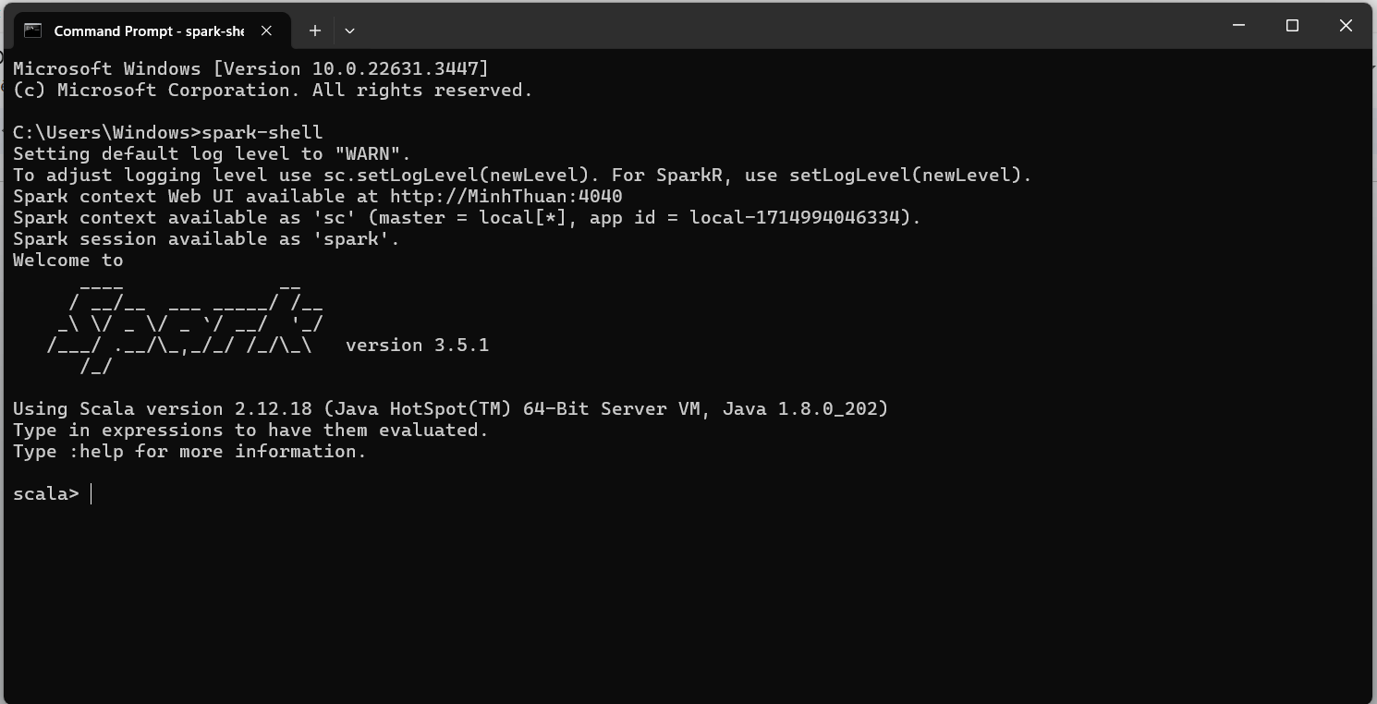

**Giao diện UI của Spark: minnthuan:4040**  
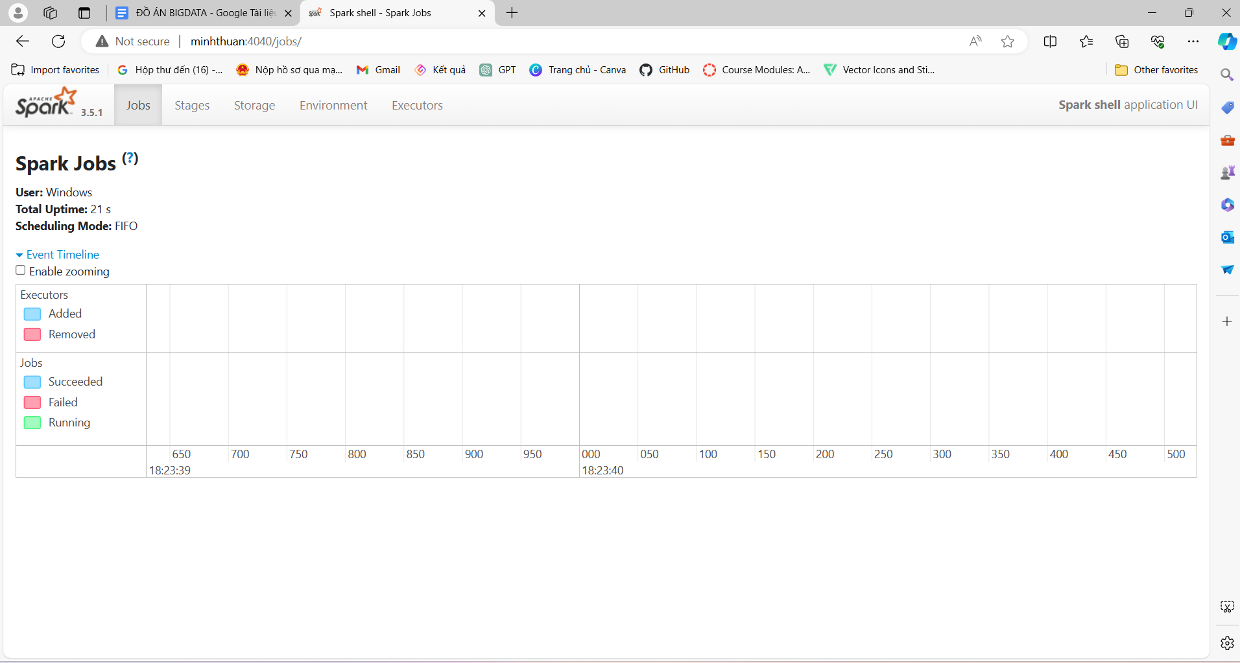

**Máy Worker:**

Tải Java và cấu hình tương tự máy Master

Đối với máy worker chỉ cần tải spark giống với máy Master và giải nén.

Sau đó thì cấu hình môi trường cho Spark tương tự như máy Master:

**Khởi động cụm Spark:**

**Máy Master:**

Truy cập command prompt với quyền admin

Di chuyển đến thư mục bin trong spark đã cài trong máy

Và chạy câu lệnh sau: **spark-class org.apache.spark.deploy.master.Master**

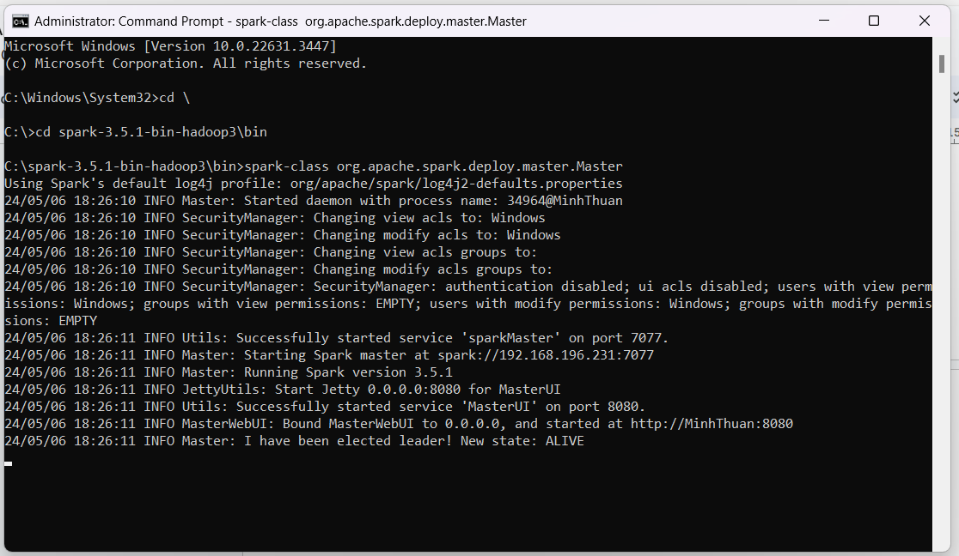

Máy master đã chạy trên cổng 8080 và có URL của master là spark://192.168.196.231:7077

**Giao diện UI của máy master khi chưa có các worker:**

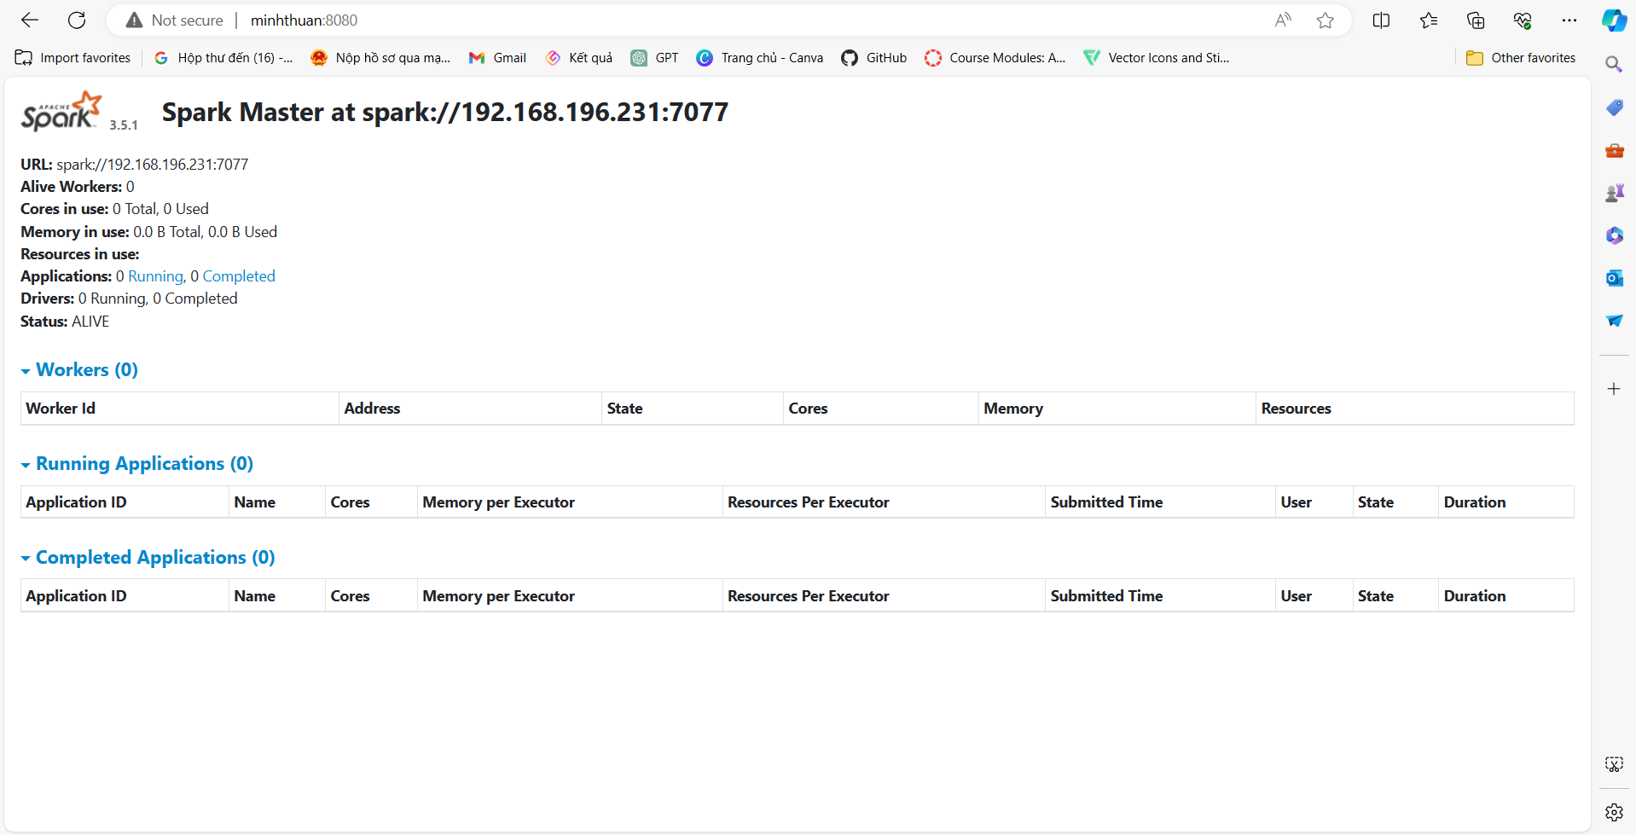

**Đối với máy Worker:**

Truy cập command prompt với quyền admin  
Di chuyển đến thư mục bin của spark đã cài đặt và chạy dòng lệnh sau

**spark-class org.apache.spark.deploy.worker.Worker spark://192.168.196.231:7077**

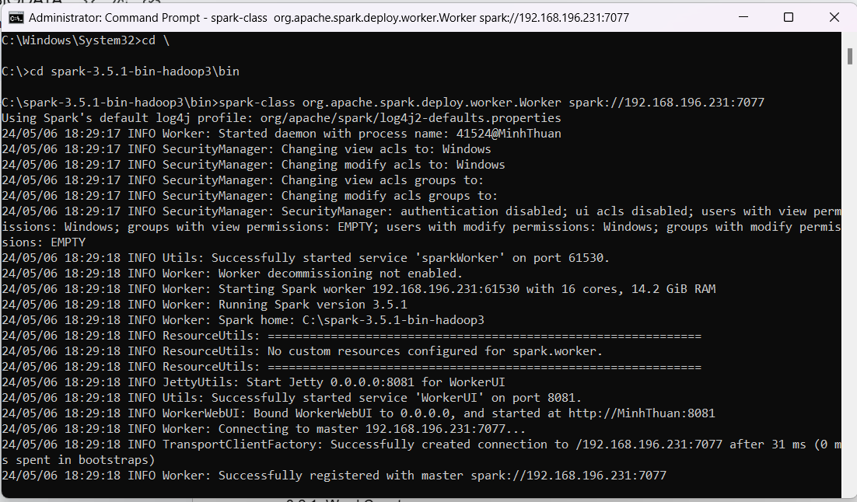

Đã kết nối thành công đến máy master.

Quay lại với Master đã thấy có máy worker kết nối đến:

Tương tự cho các máy worker còn lại và sau đó ta có cụm Spark như sau:

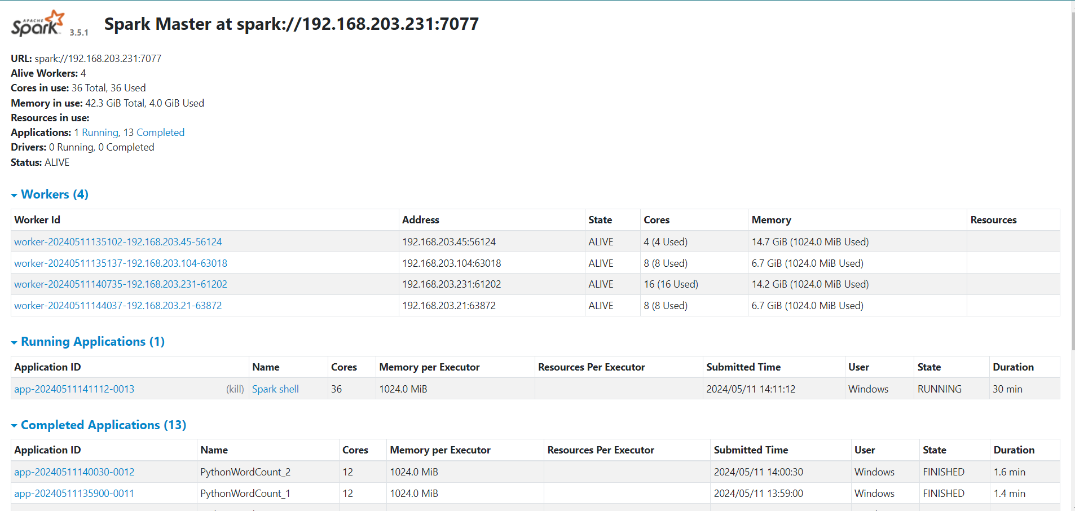

**Chạy thử chương trình bằng spark-shell:**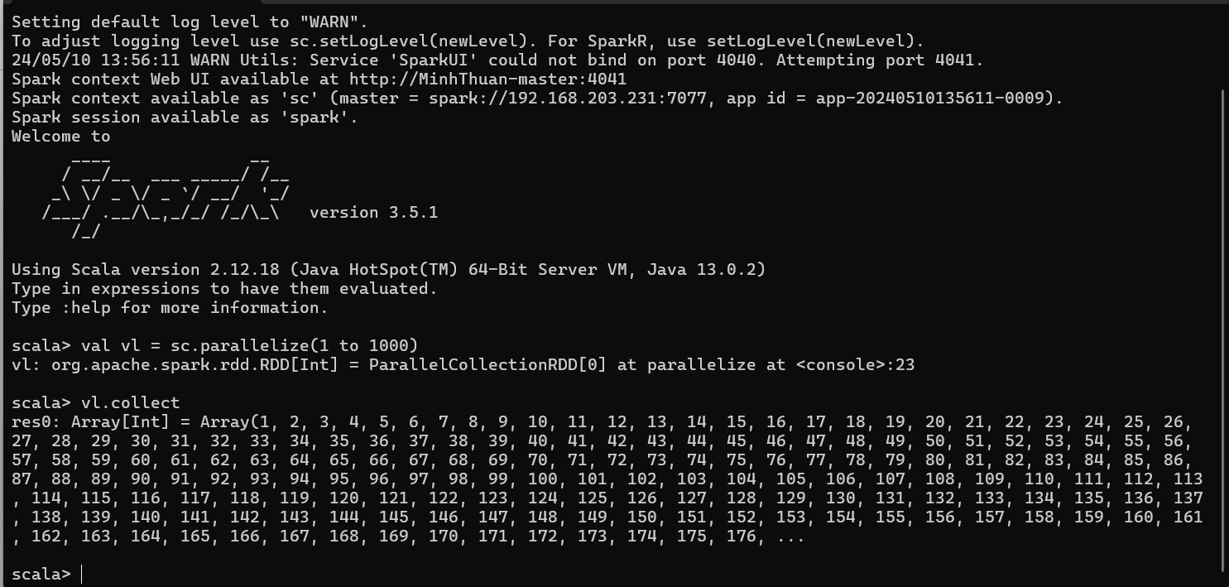

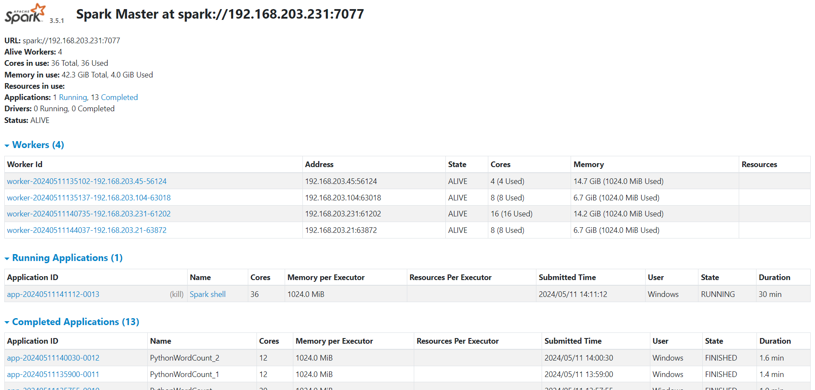

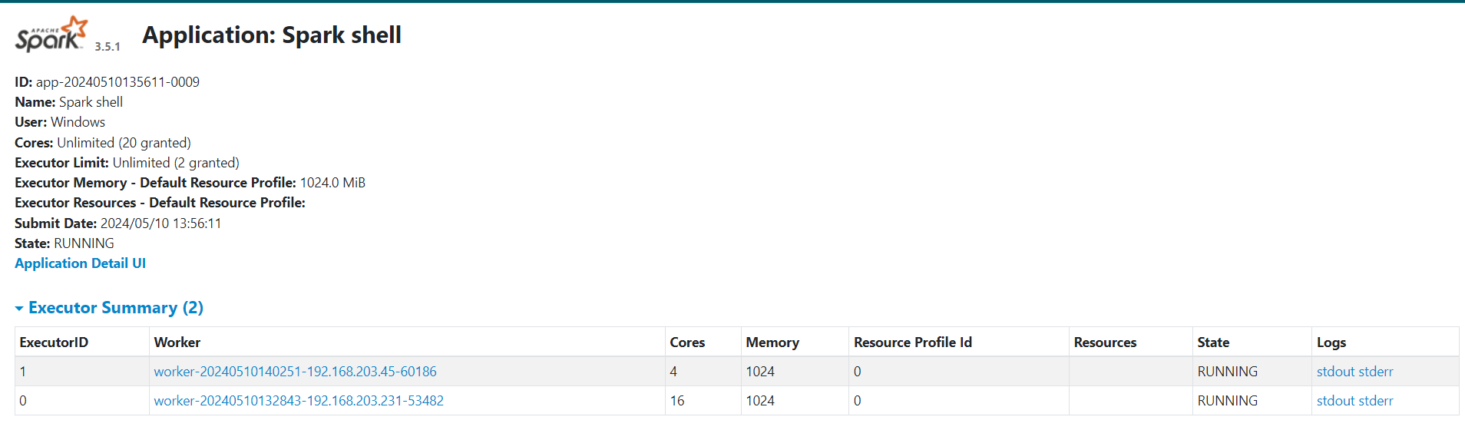

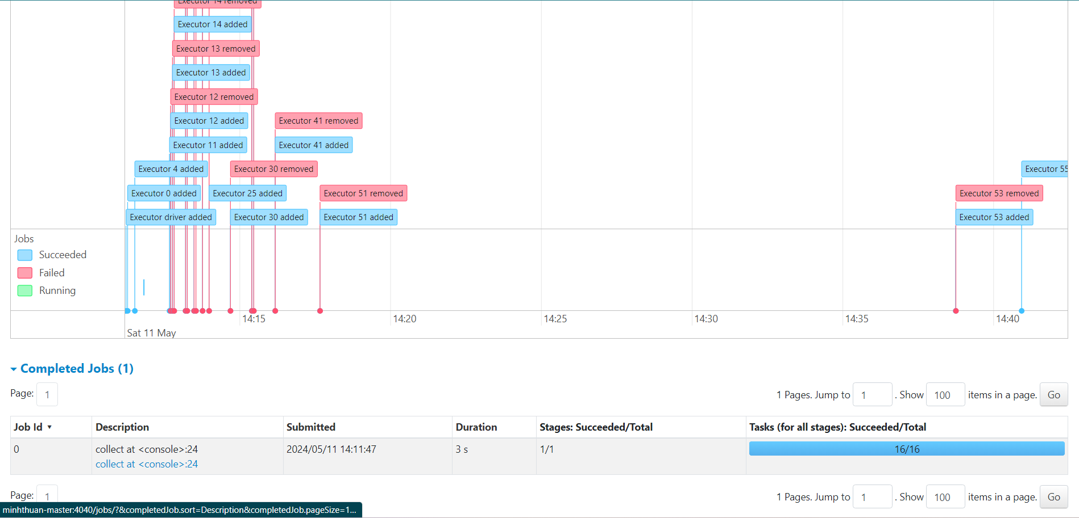

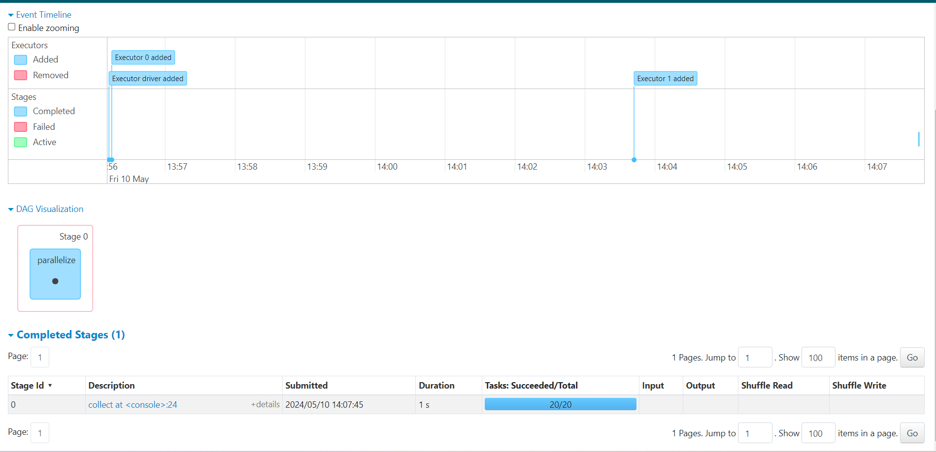

**Kiểm tra**   
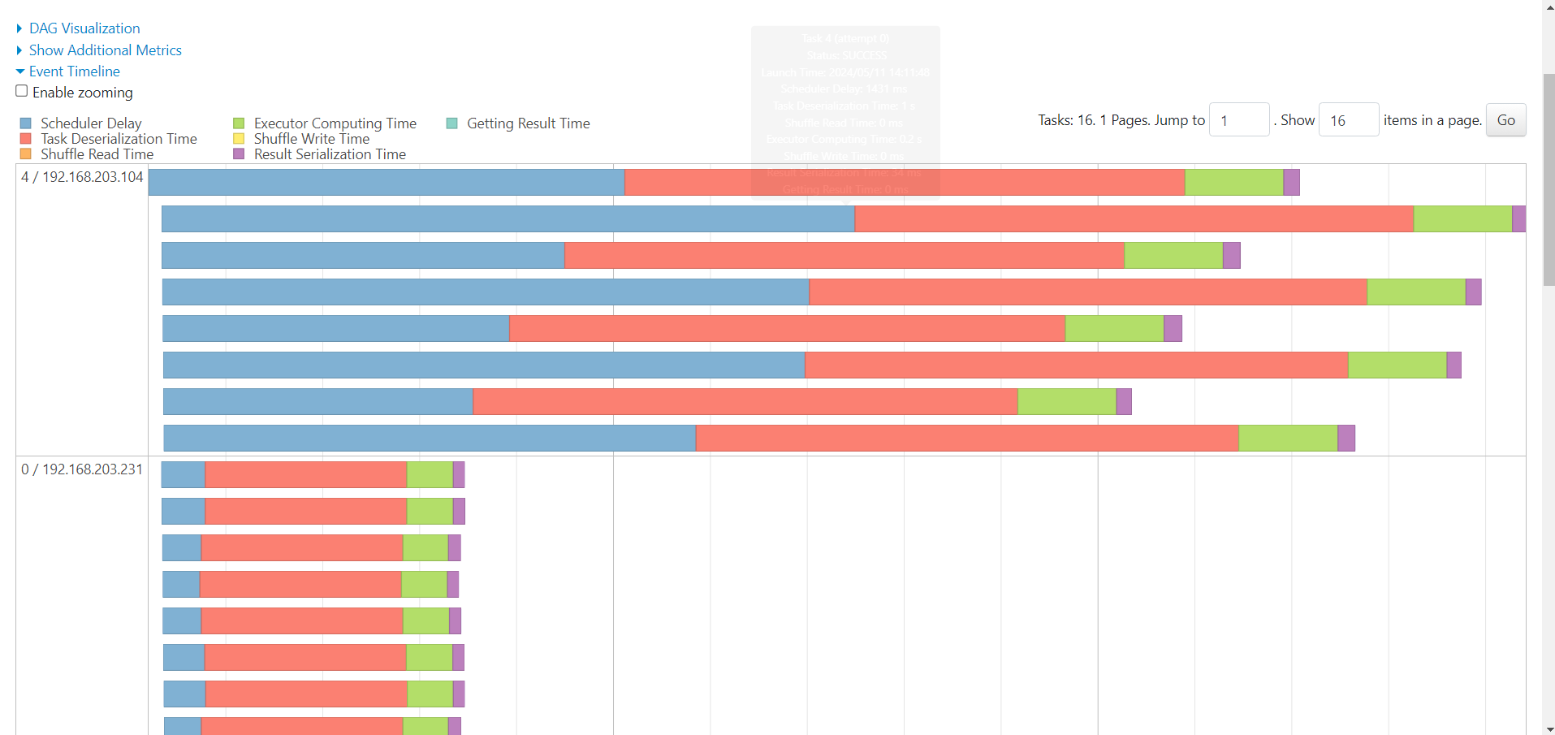

## **3.2. Thực thi chương trình MapReduce trên Apache Spark**

Cài thư viện **PYSPARK_PYTHON** cho Spark sau đó truy cập command prompt với quyền admin và chạy lệnh: **setx PYSPARK_PYTHON** "C:\Users\Windows\AppData\Local\Programs\Python\Python312\python.exe"

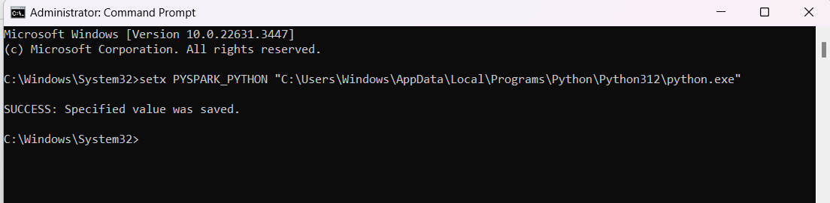

Tạo thư mục Spark để chạy các bài tập bằng Spark.

Dữ liệu đầu vào cần được đẩy lên HDFS để phân việc cho các worker.

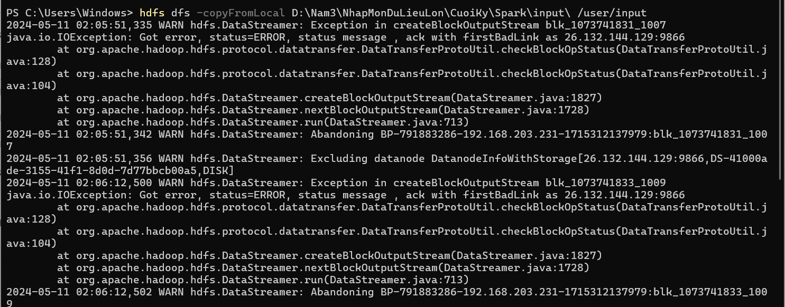

Khởi động hadoop trên máy master và các máy slave:

Truy cập vào đường dẫn: minhthuan:9870/explorer.html#/user/input

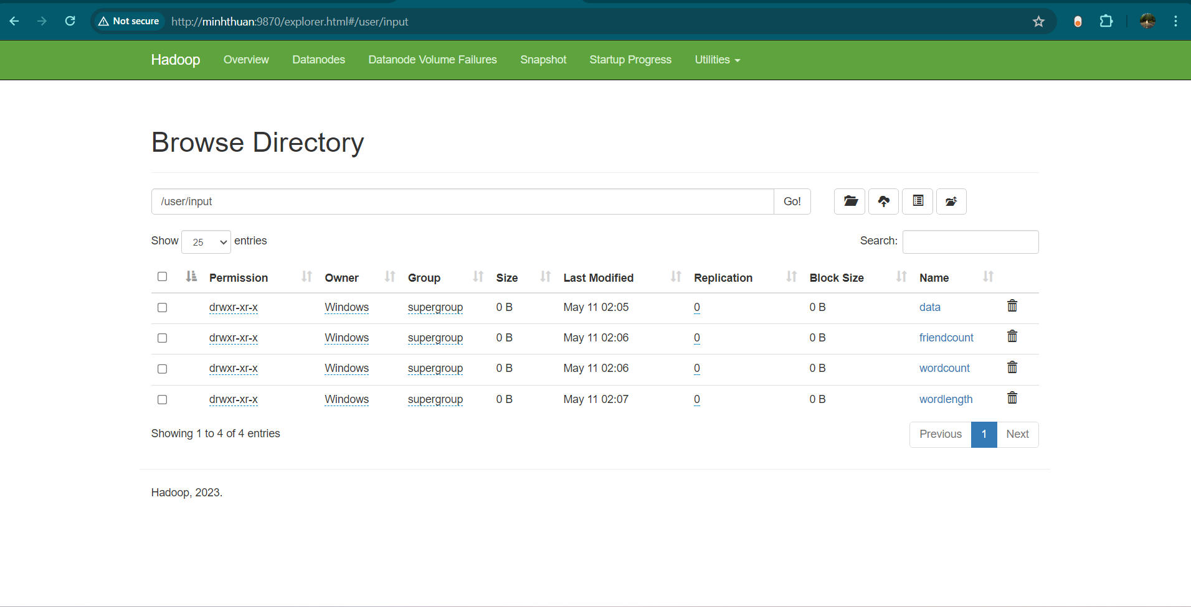

**Làm bài tập trong MapReduce bằng Apache Spark:**

Để cho các máy worker có thể nhận truy cập

Dể chạy các bài tập ta cần có một số cấu hình để dẫn đến hdfs và spark:

spark = SparkSession.builder \

.appName("PythonWordCount") \

.master("spark://192.168.174.231:7077") \

.getOrCreate()

# Đường dẫn đến thư mục chứa các file input

input_dir = "hdfs://MinhThuan:9820/user/input/wordcount/"

# Lưu kết quả lên HDFS

word_count_sorted.write.mode("overwrite").csv("hdfs://MinhThuan:9820/user/output/wordcount")

### **3.2.1. Word Count**

**Mô tả bài toán:** Bài toán "word count" này được giải quyết bằng cách đếm số lần xuất hiện của mỗi từ trong các tập tin văn bản và sắp xếp chúng theo thứ tự giảm dần của số lần xuất hiện.

**Dữ liệu đầu vào:**

File01:  
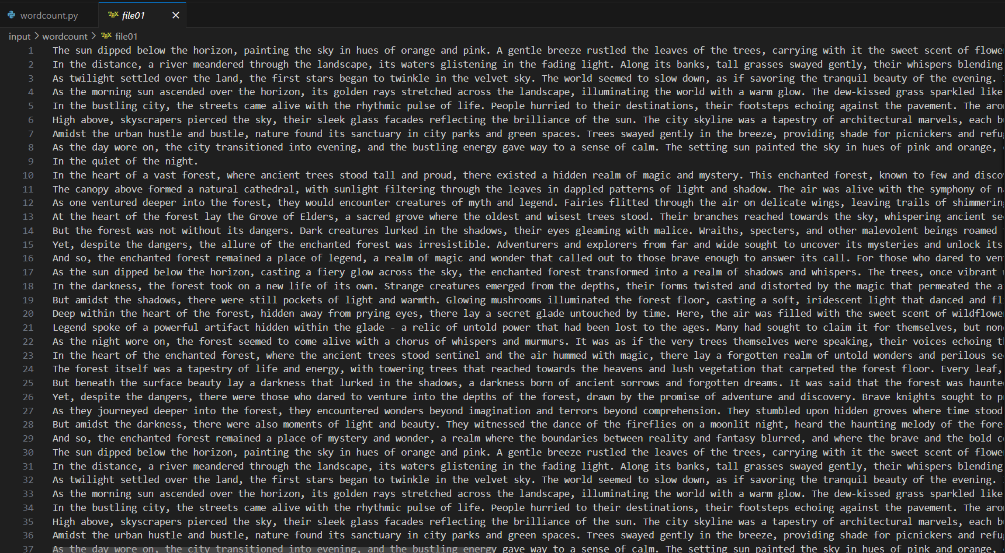  
File02:  
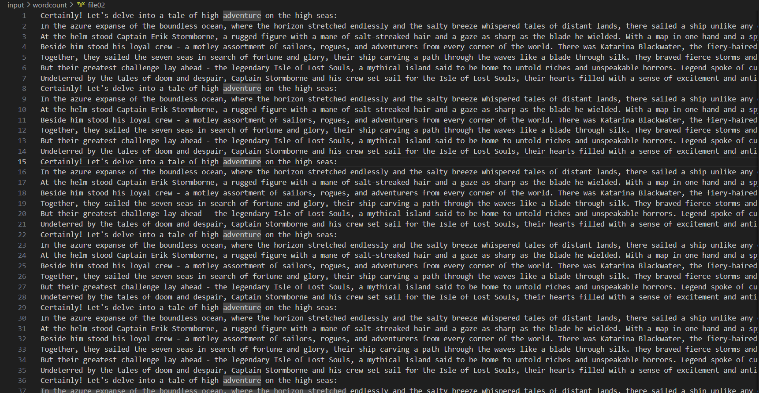

Code bài toán wordcount chạy trên HDFS và Spark

from pyspark.sql import SparkSession

from pyspark.sql.functions import split, explode, desc

import os

spark = SparkSession.builder \

.appName("PythonWordCount") \

.master("spark://192.168.174.231:7077") \

.getOrCreate()

# Đường dẫn đến thư mục chứa các file input

input_dir = "hdfs://MinhThuan:9820/user/input/wordcount/"

# Lấy danh sách tên các file trong thư mục input

input_files = [os.path.join(input_dir, f) for f in os.listdir(input_dir)]

# Đọc dữ liệu từ tất cả các tập tin văn bản

text_files = spark.read.text(input_files)

# Tách các từ từ cột 'value'

words = text_files.select(explode(split(text_files.value, "\s+")).alias("word"))

# Đếm số lần xuất hiện của mỗi từ

word_count = words.groupBy("word").count()

# Sắp xếp theo số lần xuất hiện giảm dần

word_count_sorted = word_count.orderBy(desc("count"))

# Hiển thị kết quả

word_count_sorted.show()

# Lưu kết quả lên HDFS

word_count_sorted.write.mode("overwrite").csv("hdfs://MinhThuan:9820/user/output/wordcount")

# Đóng SparkSession

spark.stop()

Đây là giao diện khi chạy chương trình:

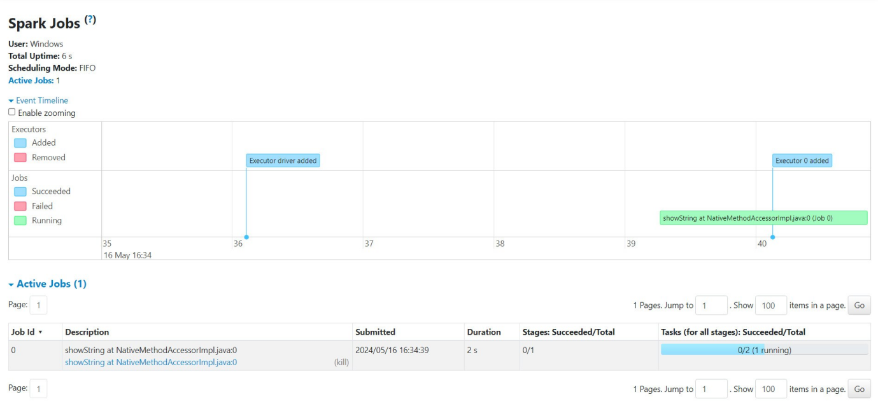

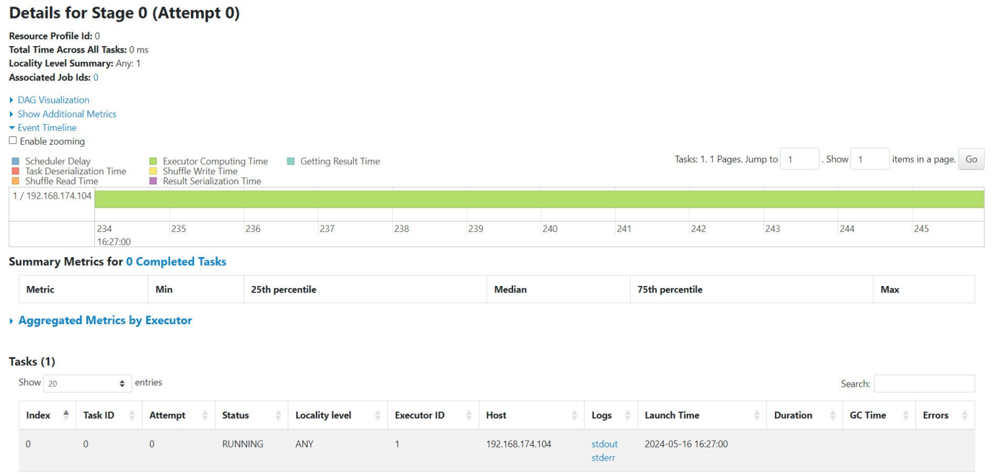

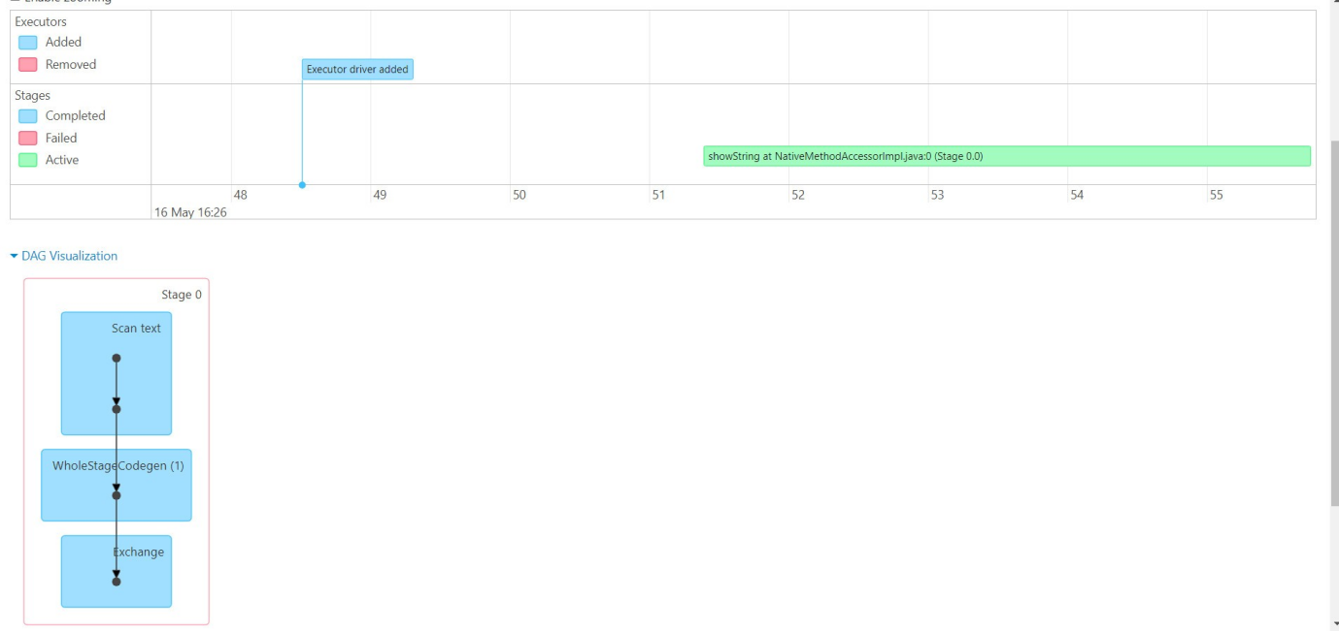

Sau khi chạy file thì kết quả được lưu lại trên hệ thống HDFS:  
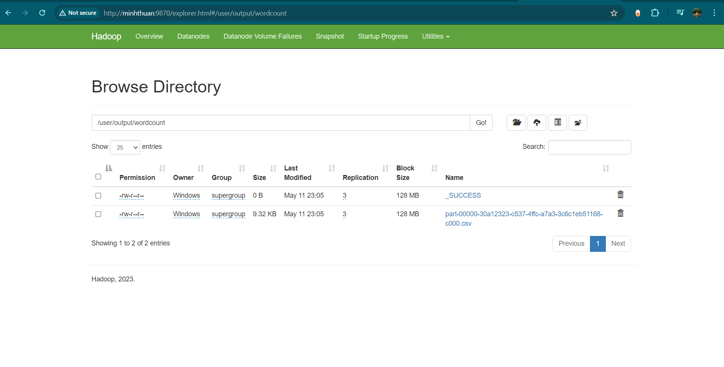

Tải về và xem kết quả:  
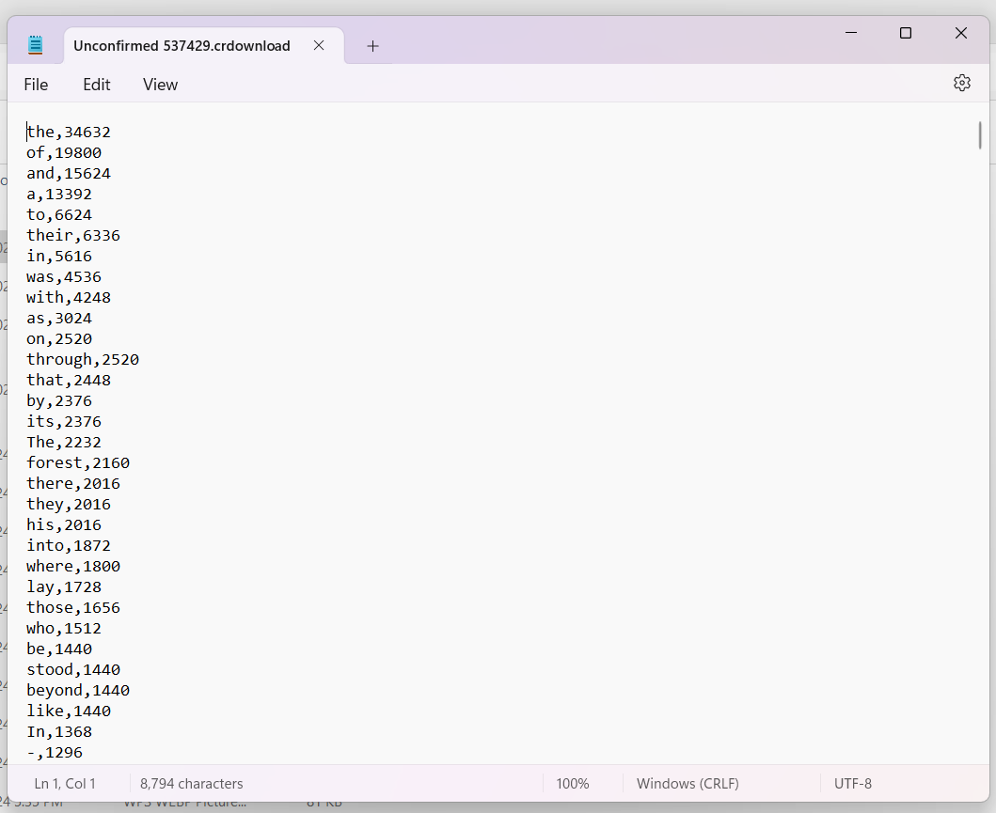

### **3.2.2. Word length**

**Mô tả bài toán:** Bài toán này phân loại từng từ thành các nhóm dựa trên độ dài của chúng và đếm số lượng từng nhóm.

**Dữ liệu đầu vào:**

File01:  


File02:  


Code Wordlength:

from pyspark.sql import SparkSession

from pyspark.sql.functions import explode, length, col, split

# Khởi tạo SparkSession

spark = SparkSession.builder \

.appName("WordLength_Spark") \

.master("spark://192.168.174.231:7077") \

.getOrCreate()

# Đường dẫn đến thư mục chứa các file input trên HDFS

input_dir = "hdfs://MinhThuan:9820/user/input/wordlength/*"

# Đọc dữ liệu từ tất cả các tập tin văn bản và tách các từ ra

words = spark.read.text(input_dir).select(explode(split(col("value"), " ")).alias("word"))

# Tính độ dài của từng từ và phân loại theo độ dài

word_categories = words.select(col("word"), length(col("word")).alias("length")) \

.selectExpr("word", "CASE WHEN length = 1 THEN 'tiny' " +

"WHEN length >= 2 AND length <= 4 THEN 'small' " +

"WHEN length >= 5 AND length <= 9 THEN 'medium' " +

"ELSE 'big' END AS category")

# Đếm số lần xuất hiện của từng loại từ

word_count = word_categories.groupBy("category").count()

# Hiển thị kết quả

word_count.show()

# Lưu kết quả lên HDFS

output_path = "hdfs://MinhThuan:9820/user/output/wordlength"

word_count.write.mode("overwrite").csv(output_path)

# Đóng SparkSession

spark.stop()

Đây là giao diện khi chạy chương trình:

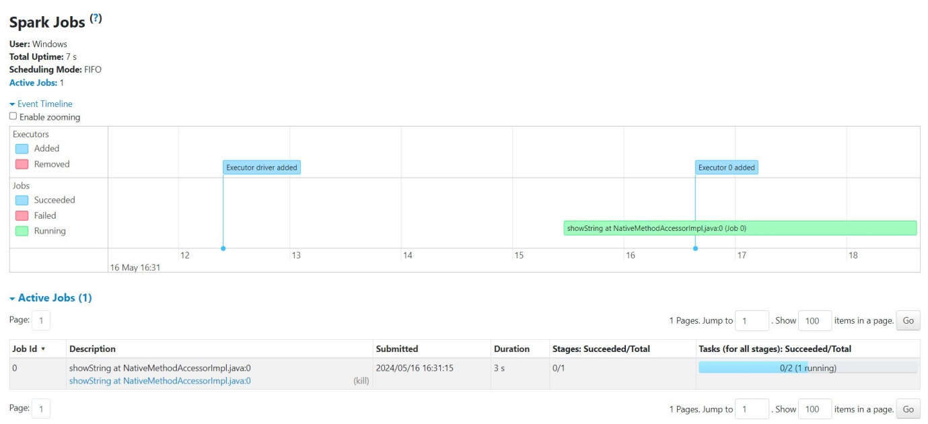

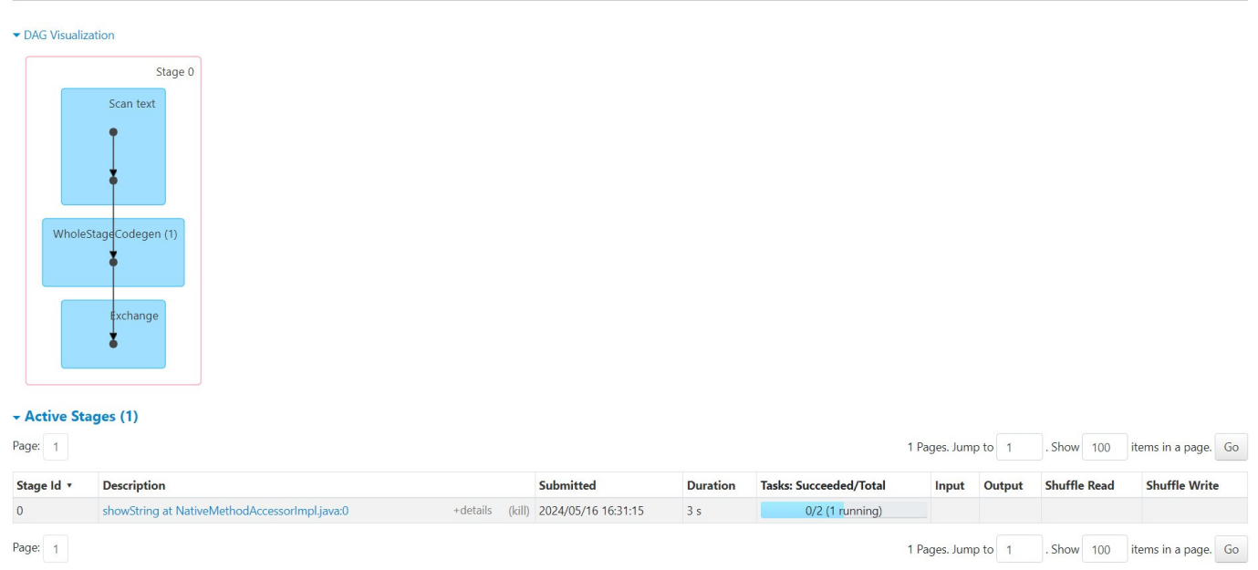

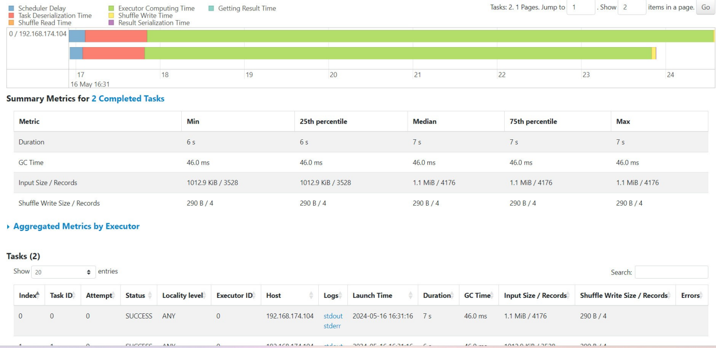  
Khi chạy file có kết quả trên hệ thống:

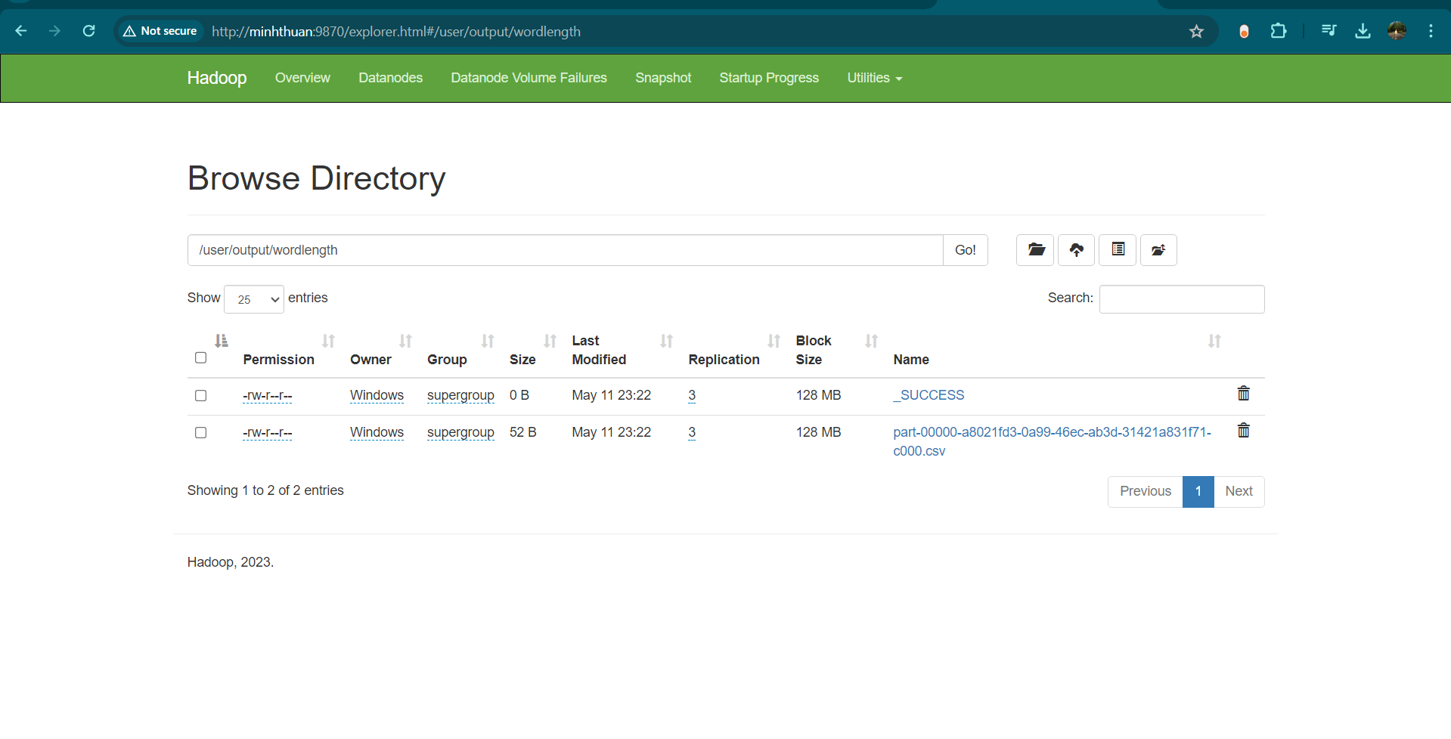

Tải về và xem kết:

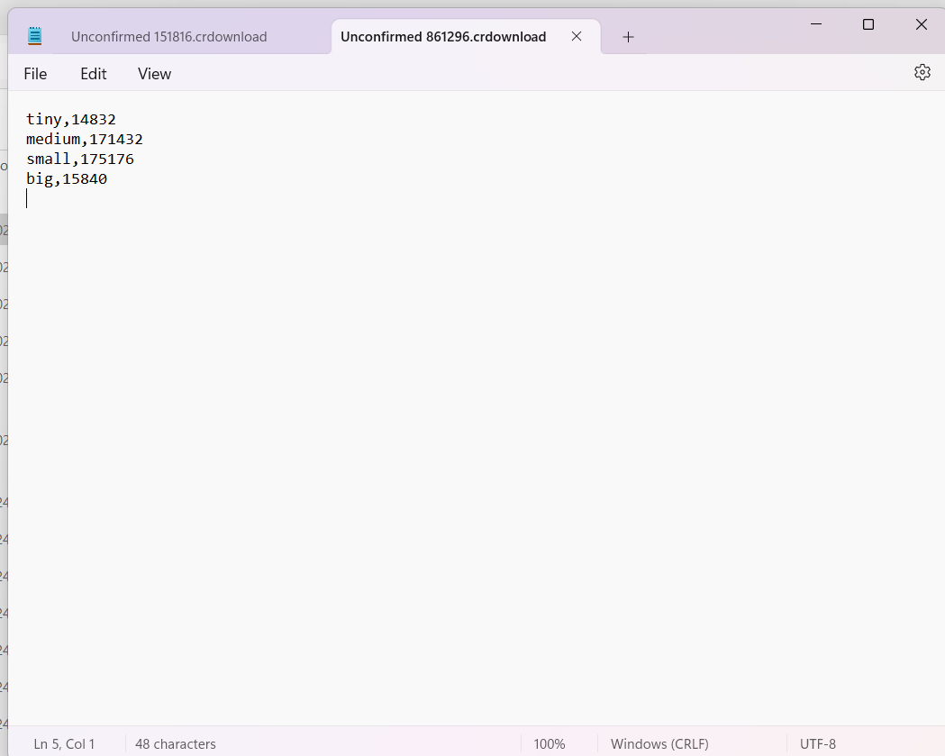

### **3.2.3. Friend Count**

**Mô tả bài toán:** Bài toán này sẽ đếm số lượng bạn bè của mỗi người nhất định.

**Dữ liệu đầu vào:**  
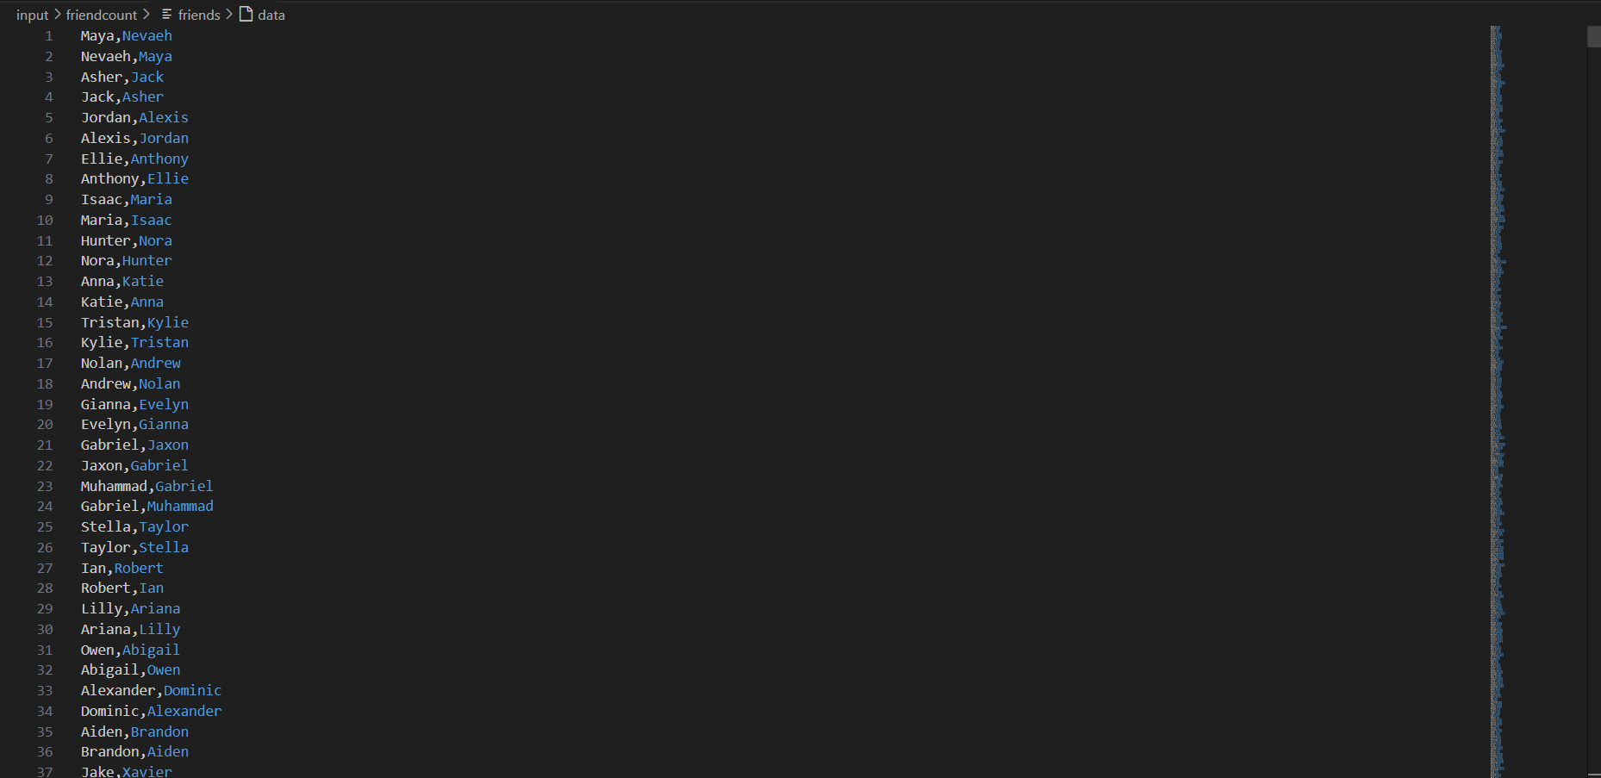

Code FriendCount:

from pyspark.sql import SparkSession

from pyspark.sql.functions import split

# Khởi tạo SparkSession

spark = SparkSession.builder \

.appName("FriendCount_Spark") \

.master("spark://192.168.174.231:7077") \

.getOrCreate()

# Đường dẫn đến tệp văn bản chứa danh sách bạn bè trên HDFS

input_file_path = "hdfs://MinhThuan:9820/user/input/friendcount/friends"

# Đọc dữ liệu từ tập tin văn bản chứa danh sách bạn bè trên HDFS

text_file = spark.read.text(input_file_path)

# Tách các cặp bạn bè từ cột 'value' và chia thành hai cột riêng

friend_pairs = text_file.select(split(text_file.value, ",").alias("friend_pair")) \

.selectExpr("friend_pair[0] as friend")

# Đếm số lần xuất hiện của mỗi người

friend_count = friend_pairs.groupBy("friend").count()

# Hiển thị kết quả

friend_count.show()

# Xuất kết quả ra tệp friendcount.csv

output_file_path = "hdfs://MinhThuan:9820/user/output/friendcount"

friend_count.write.mode("overwrite").csv(output_file_path)

# Đóng SparkSession

spark.stop()

Đây là giao diện khi chạy chương trình:

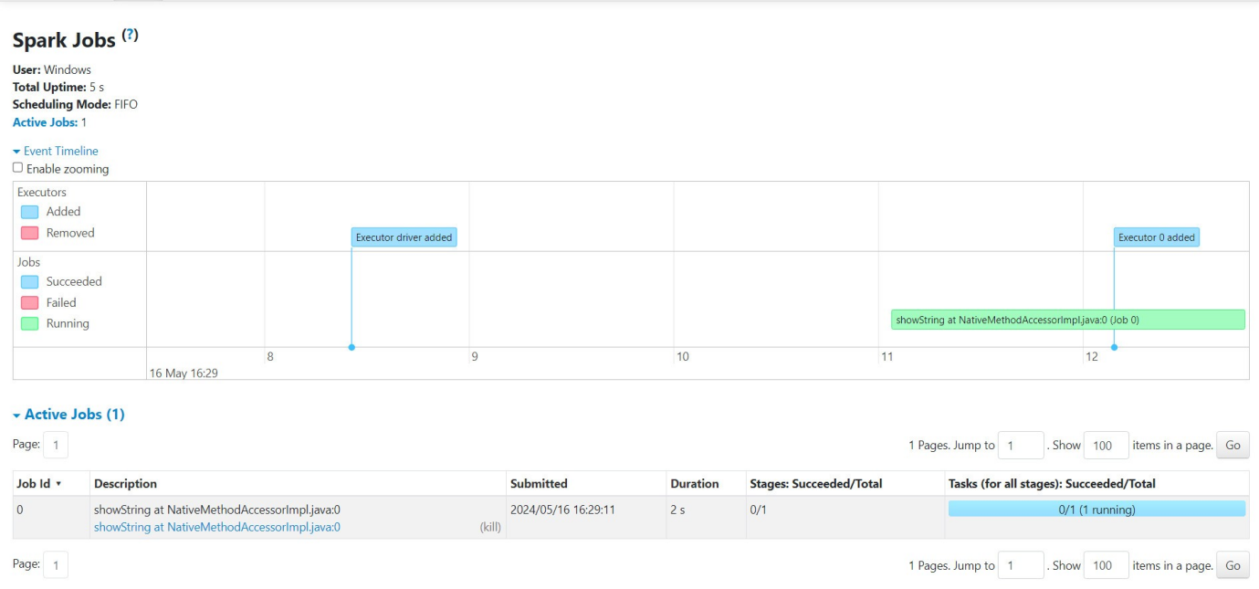

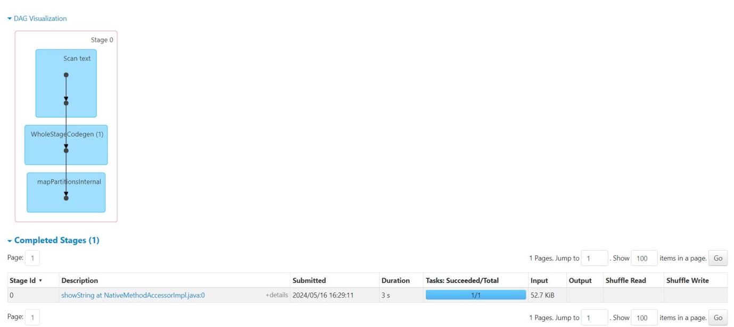

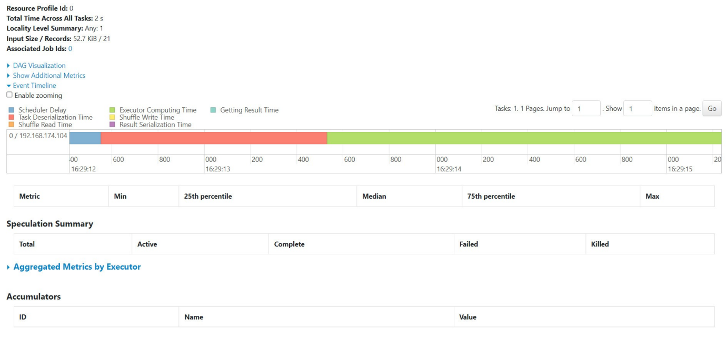

Kết quả khi chạy lưu trê hệ thống:  
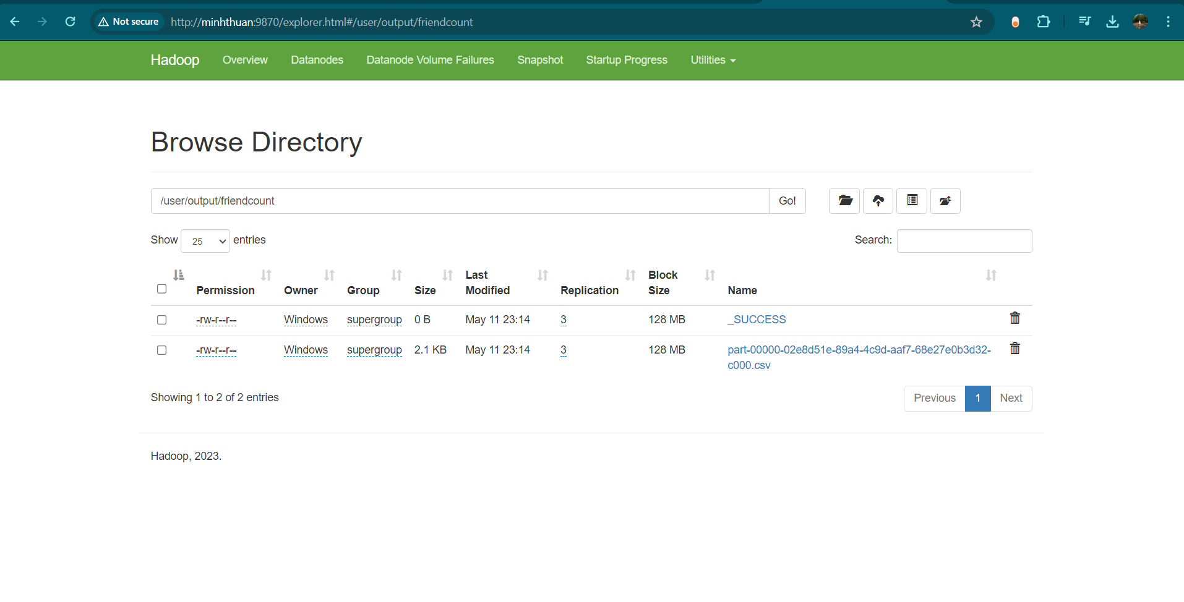

Tải về và xem kết quả:  
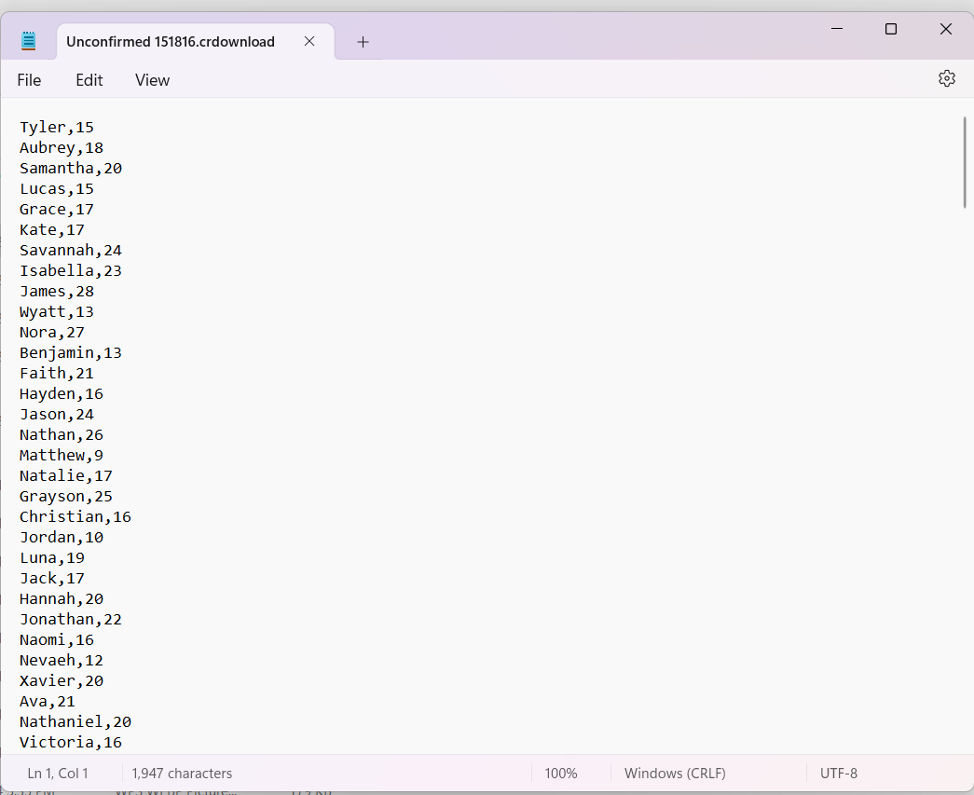

### **3.2.4. Comprehension**

**Mô tả bài toán:** Bài toán này sẽ cho biết mỗi từ được liệt kê sẽ ở trong những tập tin nào.

**Dữ liệu đầu vào:**

File01:  
  
File02:  


Code Comprehension:

from pyspark.sql import SparkSession

from pyspark.sql.functions import input_file_name, explode, split, col, concat_ws, collect_set, substring_index

# Khởi tạo SparkSession

spark = SparkSession.builder \

.appName("Comprehension_Spark") \

.master("spark://192.168.174.231:7077") \

.getOrCreate()

# Đường dẫn đến thư mục chứa các file input trên HDFS

input_dir = "hdfs://MinhThuan:9820/user/input/wordcount/*"

# Đọc dữ liệu từ tất cả các tập tin văn bản và tách các từ ra

words = spark.read.text(input_dir).select(input_file_name().alias("file"), "value")

# Tách các từ từ cột 'value'

word_file_pairs = words.select(input_file_name().alias("file"), explode(split(col("value"), " ")).alias("word"))

# Gom nhóm các từ theo file

grouped_words = word_file_pairs.groupBy("word").agg(concat_ws(", ", collect_set(substring_index(col("file"), "/", -1))).alias("files"))

# Sắp xếp kết quả theo từ

sorted_grouped_words = grouped_words.orderBy("word")

# Hiển thị kết quả

sorted_grouped_words.show(truncate=False)

# Xuất kết quả ra tệp inverted_index.csv

output_dir = "hdfs://MinhThuan:9820/user/output/comprehension"

sorted_grouped_words.write.mode("overwrite").csv(output_dir)

# Đóng SparkSession

spark.stop()

Đây là giao diện khi chạy chương trình:

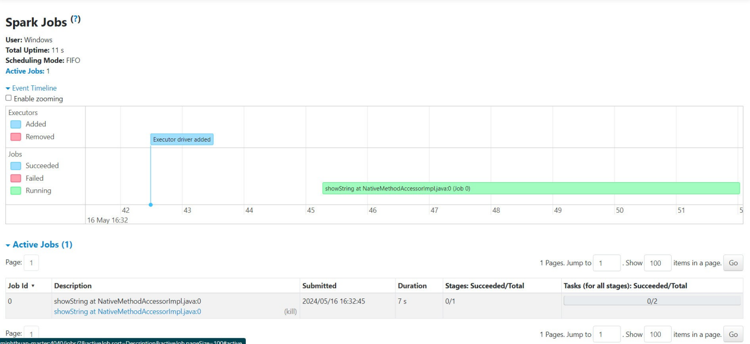

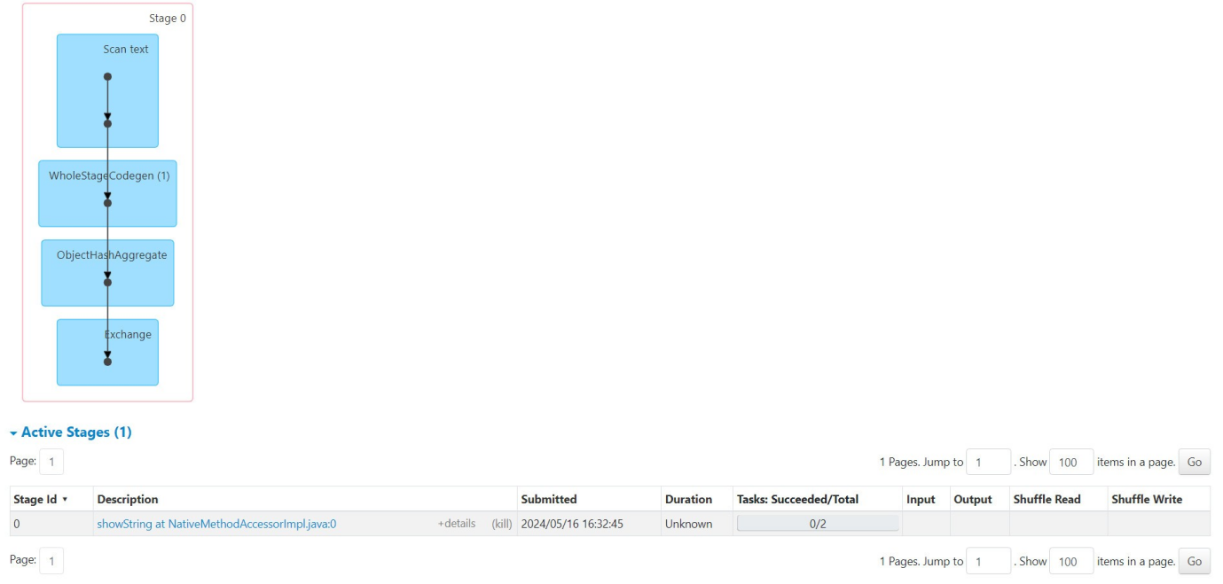

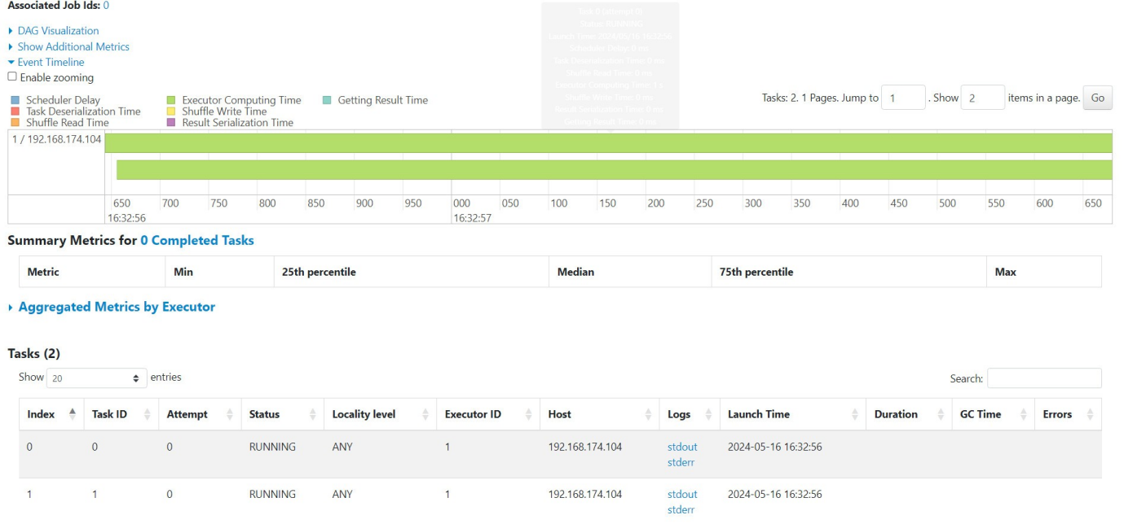

Kết quả lưu trên hệ thống:  
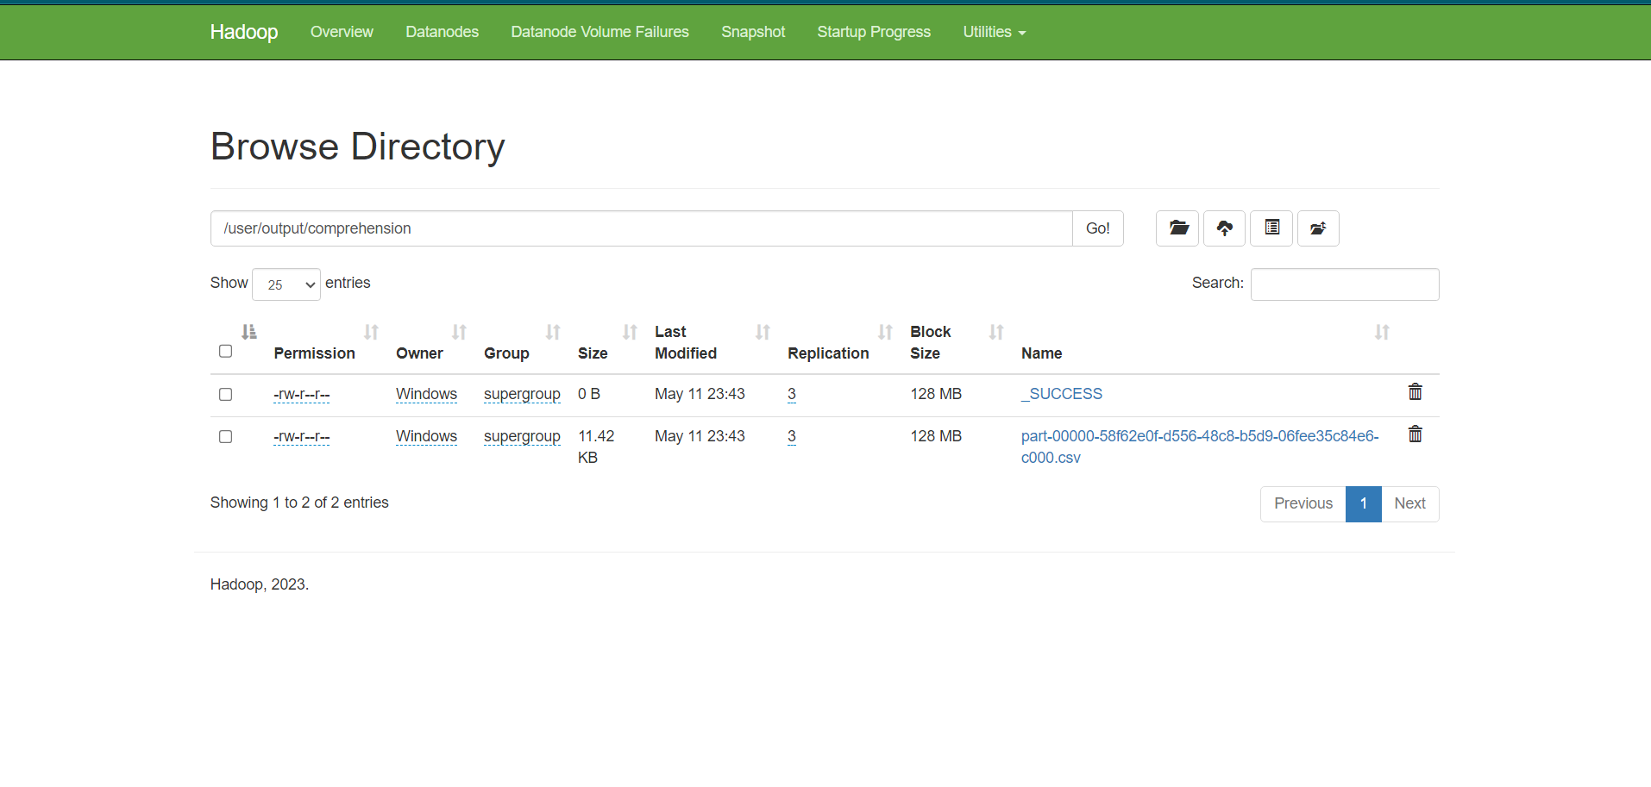

Mở file kết quả:  
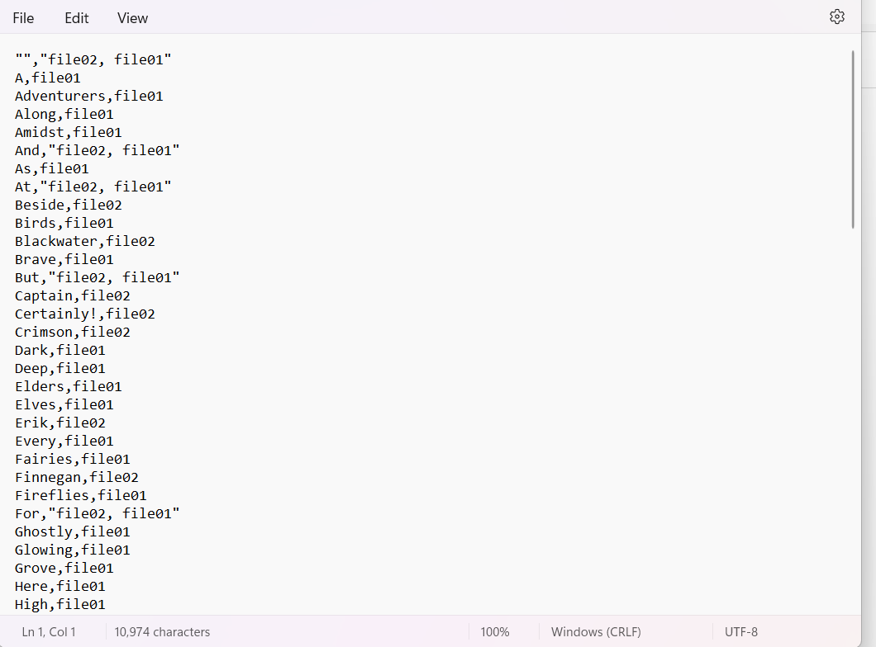

**TÀI LIỆU THAM KHẢO**

[1] Setting up Hadoop 3.1.3 multi node cluster with problems and solution in Windows 10, truy cập ngày 25/04/2024, <https://www.youtube.com/watch?v=FAly8HaYkbQ&t=0s>

[2] Setting up Hadoop Datanode on Windows 10, truy cập ngày 25/04/2024, <https://www.youtube.com/watch?v=HFa5wFGuS08&t=0s>

[3] Installing Hadoop 3.1.0 multi-node cluster on Ubuntu 16.04 Step by Step, truy cập ngày 25/04/2024, <https://towardsdatascience.com/installing-hadoop-3-1-0-multi-node-cluster-on-ubuntu-16-04-step-by-step-8d1954b31505>

[4] Apache Spark standalone cluster on Windows!, truy cập ngày 25/04/2024, [Apache Spark standalone cluster on Windows | by Amar Gajbhiye | Medium](https://aamargajbhiye.medium.com/apache-spark-setup-a-multi-node-standalone-cluster-on-windows-63d413296971)

[5] Apache Spark™ examples, truy cập ngày 25/04/2024, <https://spark.apache.org/examples.html>